**Содержание**

**Установка и настройка сервера БД PostgreSQL** 3

**Для ОС Linux (Debian, Ubuntu)** 3

**Для ОС Windows** 3

**Проверка связи** 5

**Тема №1 - Язык SQL. Проектирование структуры базы данных** 7

**1.** **Основные теоретические сведения** 7

**2.** **Создание базы данных** 8

**3.** **Создание таблиц** 10

**4.** **Исправление ошибок** 16

**5.** **Создание связей между таблицами** 18

**6.** **Контрольные вопросы** 22

**Тема №2 - Модификация данных в PostgreSQL.** 23

**1.** **Ввод данных** 23

**2.** **Удаление данных** 24

**3.** **Модификация данных** 24

**4.** **Задания для самостоятельной работы** 25

**5.** **Контрольные вопросы** 25

**Тема №3 - Выборка данных (оператор SELECT).** 26

Использование агрегирующих функций. 31

Использование числовых функций 33

Строковые функции. 36

Предложение GROUP BY 39

Предложение HAVING 43

Вложенные подзапросы 45

Функции даты и времени. 48

Формирование связанных подзапросов 50

Использование оператора EXISTS 51

Предикаты ANY и ALL 52

**Установка и настройка сервера БД PostgreSQL**

Рассмотрим процесс установки комплекта ПО, необходимого для начала работы с СУБД PostgreSQL. В текущем руководстве используется 11 версия СУБД. Официальное руководство можно просмотреть в брошюре: <https://edu.postgrespro.ru/introbook_v5.pdf>.

**Для ОС Linux (Debian, Ubuntu)**

Для установки PostgreSQL не обходимо выполнить следующие шаги

Импортировать ключ репозитория из https://www.postgresql.org/media/keys/ACCC4CF8.asc:

sudo apt-get install curl ca-certificates gnupg

curl https://www.postgresql.org/media/keys/ACCC4CF8.asc | sudo apt-key add -

Создайте /etc/apt/sources.list.d/pgdg.list. Название вашего дистрибутива codename-pgdg. В примере замените слово buster на название вашего дистрибутива

deb http://apt.postgresql.org/pub/repos/apt buster-pgdg main

Например для ubuntu 18 заменяем buster на bionic, для 16й версии на xenia сооствественно. Ниже приведен пример для Ubuntu18.

deb [http://apt.postgresql.org/pub/repos/apt bionic-pgdg main](http://apt.postgresql.org/pub/repos/apt%20bionic-pgdg%20main\)

Наконец обновим список пакетов и начнем их установку.

sudo apt-get update

sudo apt-get install postgresql-11 pgadmin4

**Для ОС Windows**

Очень важно проверить имена в вашей операционной системе. Убедитесь, что имя компьютера не содержит кириллических символов, иначе сервер БД не сможет запуститься. Примечательно, что с кириллическими символами в имени домашней папки пользователя проблем не возникло, но если проблема останется, просто создайте нового пользователя с латинским названием и попробуйте запустить СУБД от него.

Первым делом, выберем из репозитория (<https://www.enterprisedb.com/downloads/postgres-postgresql-downloads>) подходящую версию СУБД. Предварительно стоит проверить, поддерживает ли ваша операционная система данную версию. Узнать это можно на этой странице: <https://www.postgresql.org/download/windows/>.

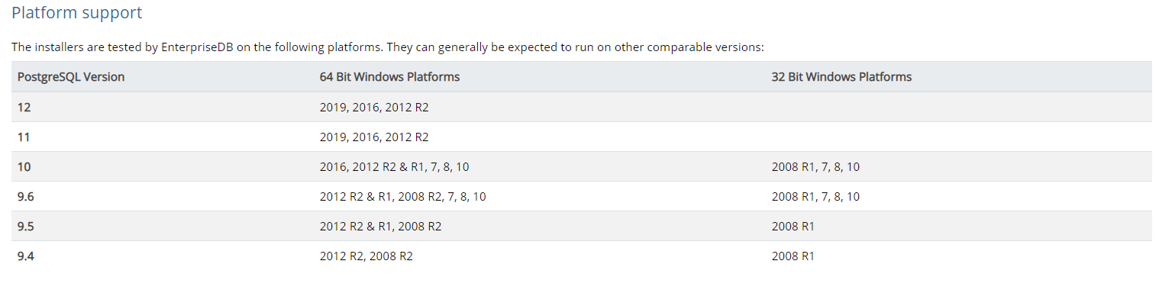

Рисунок 1 – Таблица совместимости ОС и дистрибутивов PostgreSQL

После загрузки установщика запустите его и следуйте инструкциям, путь установки по умолчанию. При установке, рекомендуется не отказываться от PGAdmin, дополнениями можно пренебречь.

После успешной установки СУБД, возможна работа в двух вариантах: через консоль и через pgAdmin. В первом случае необходимо добавить папку с файлами СУБД (например C:\Program Files\PostgreSQL\11\bin) в переменную PATH. После этого в cmd и PowerShell будет доступна команда psql, которая даст возможность работать с PostgreSQL.

Русскоязычные пользователи также должны ознакомиться со специальным разделом, связанным с отображением кириллических символов в консоли. Если возникает предупреждение о несовпадении клиентской и текстовой кодировок, можно решить проблему правкой реестра:

1. Запускаем regedit;
2. Переходим в System/CurrentControlSet/Control/Nls/CodePage;
3. Находим в конце списка элемент OEMCP и задаем ему значение 1251;
4. Перезапускаем ПК.

Теперь консоль запускается с кодировкой, совместимой с PostgreSql.

Если у Вас нет возможности править реестр, попробуйте следующее:

1. Запустите консоль;
2. Нажмите в верхний левый угол её окна;
3. Выберите пункт «Умолчания»;
4. Перейдите на вкладку «Шрифт»;
5. Укажите Lucida Console;
6. Выполните команду ‘chcp 1251’;
7. Выполните команду ‘set PGCLIENTENCODING=WIN1251’;

**Проверка связи**

Попробуйте запустить pgAdmin и авторизоваться под пользователем postgres (пароль пользователя postgres вы задаёте при установке СУБД):

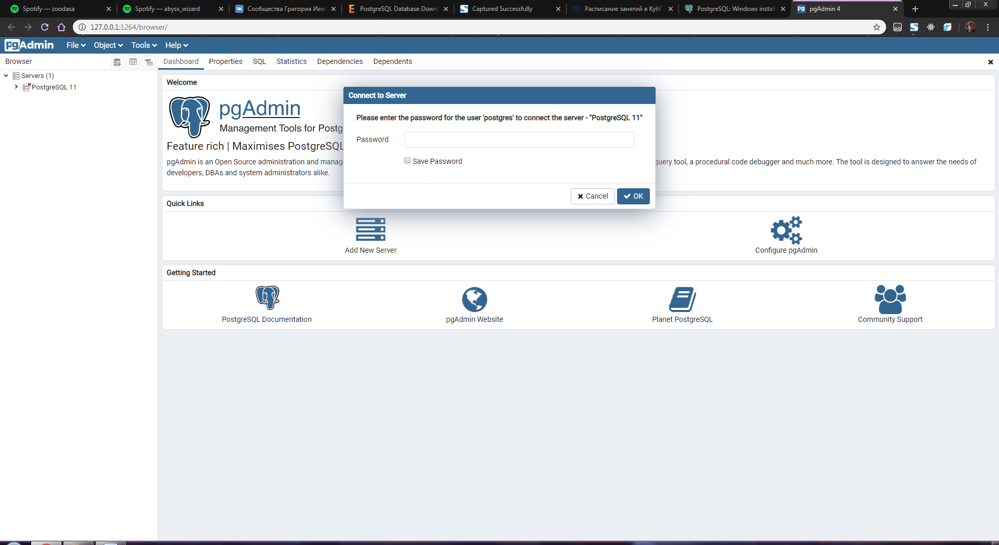

Рисунок 2 – Окно авторизации pgAdmin

Создайте нового пользователя, под которым рекомендуется проводить все действия. Его можно создать в разделе Login/Group Roles через ПКМ – Create – Login/Group Role…

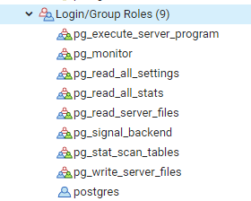

Рисунок 3 – Список групп пользователей в pgAdmin

Нужно в разделе General написать логин пользователя, и в разделе Definition пароль, дальше нажать на “Save”. Также стоит выставить все ползунки кроме “Superuser?” в разделе Privileges на “Yes”. Таким образом, пользователь будет создан.

**Для пользователей Ubuntu**

При работе на Ubuntu обычно возникает проблема, с подключением к серверу. Чтобы это исправить необходимо изменить пароль пользователя с именем 'postgres'. Мы входим в систему под ее именем и даем ей пароль.

$ sudo -u postgres psql

\password

Enter password: ...

...

Выйдите из системы psql, набрав \q или ctrl+d . Затем мы соединяемся как 'postgres'. Часть -h localhost **важна** : она сообщает клиенту psql, что мы хотим подключиться с помощью соединения TCP (которое настроено на использование аутентификации по паролю), а не с помощью соединения PEER (которое не заботится о пароле).

$ psql -U postgres -h localhost

После этого можно переходить к непосредственной работе с PostgreSql.

**Тема №1 - Язык SQL. Проектирование структуры базы данных**

1. **Основные теоретические сведения**

Язык SQL (Structured Query Language - структурированный язык запросов) представляет собой стандартный высокоуровневый язык описания данных и манипулирования ими в системах управления базами данных (СУБД), построенных на основе реляционной модели данных. SQL относится к классу непроцедурных языков программирования. Программа на языке SQL представляет собой простую линейную последовательность операторов языка SQL. Язык SQL в своем чистом виде операторов управления порядком выполнения запросов к БД (типа циклов, ветвлений, переходов) не имеет.

Операторы языка SQL строятся с применением:

* зарезервированных ключевых слов;
* идентификаторов таблиц и столбцов таблиц;
* логических, арифметических и строковых выражений, используемых для формирования критериев поиска информации в БД и для вычисления значений ячеек результирующих таблиц;
* идентификаторов (имен) операций и функций, используемых в выражениях.

В языке SQL не делается различия между прописными и строчными буквами, т.е., например, строки SELECT, Select, select представляют собой одно и то же ключевое слово. Для конструирования имен таблиц и их столбцов допустимо использовать буквы, цифры и знак подчеркивание, но первым символом имени обязательно должна быть буква. Запрещено использование ключевых слов и имен функций в качестве идентификаторов таблиц и имен столбцов. Оператор начинается с ключевого слова, например CREATE - создать, UPDATE - обновить, SELECT - выбрать, и заканчивается знаком точка с запятой. Оператор записывается в свободном формате и может занимать несколько строк. Допустимыми разделителями лексических единиц в операторе являются:

* один или несколько пробелов,
* один или несколько символов табуляции,
* один или несколько символов типа новая строка.

В приводимых в пособии примерах построения SQL-запросов используется база данных в основном одна и та же база данных «Университет». В ряде отдельных случаев запросы в целях наглядности формируются для таблиц, не входящих данную структуру. В этом случае перед выполнением запроса приводится таблица с исходной информацией.

1. **Создание базы данных**

Итак, спроектируем структуру базы данных «Университет». Для этого войдём в панель управления СУБД pgAdmin. Вводим пароль от ПУ (не от сервера БД) и раскрываем вкладку «Серверы», её расположение изображено на рисунке 3.

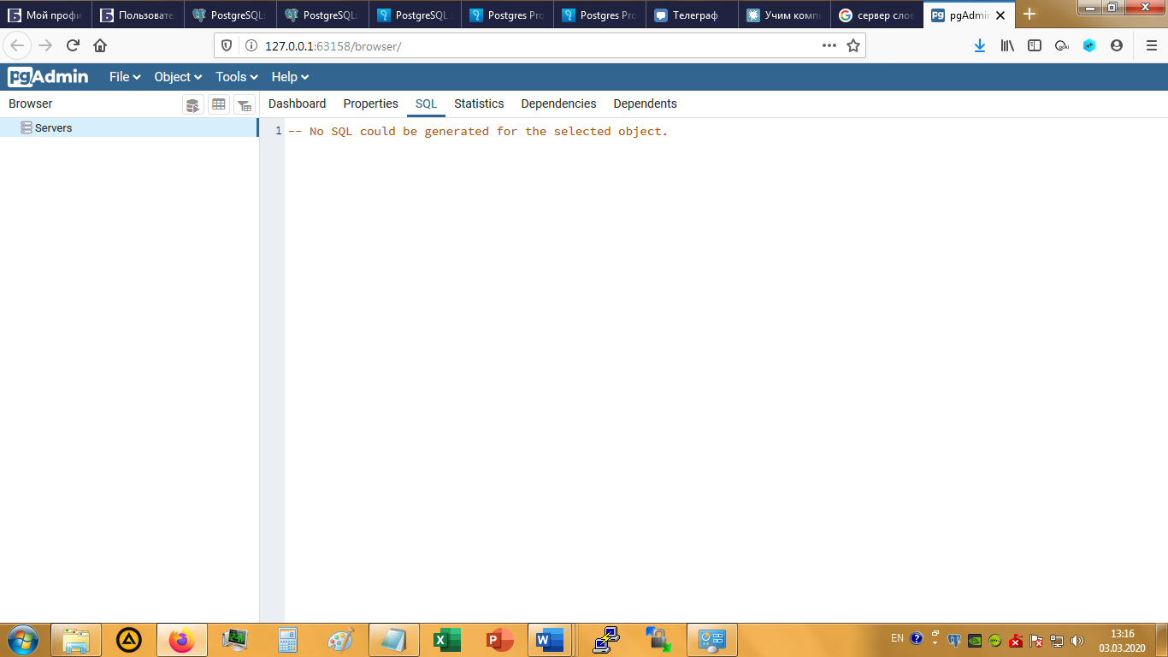

Рисунок 3 – Элемент «Серверы БД»

Кликаем правой кнопкой мыши и выбираем пункт «Создать −> Сервер» (рисунок 4).

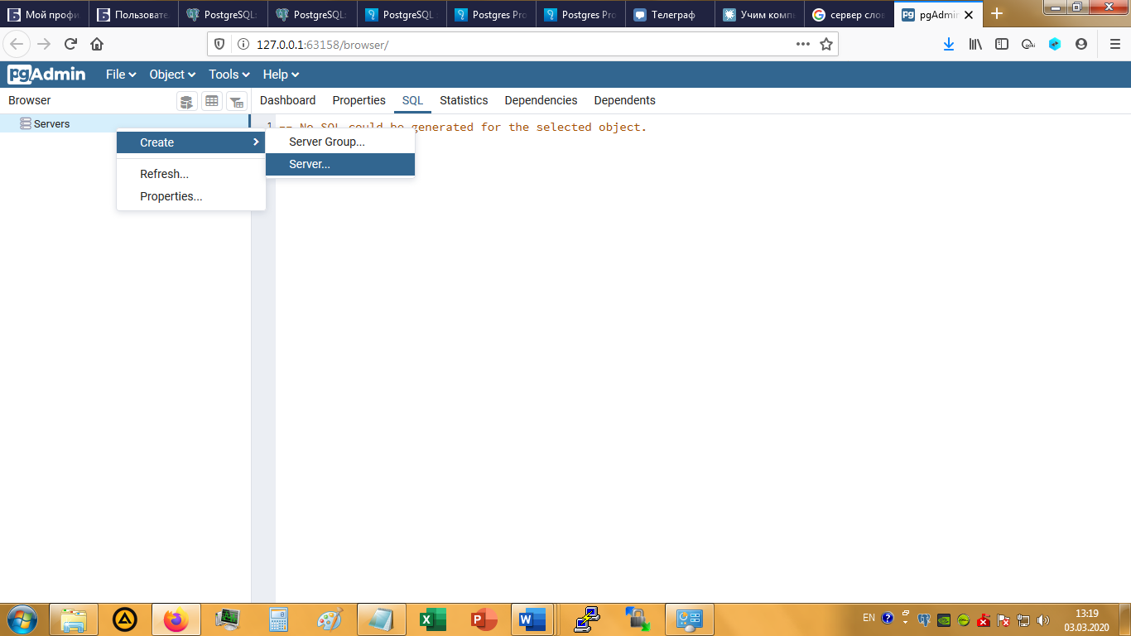

Рисунок 4 – Добавляем сервер БД

В открывшемся окне задаём желаемое имя, затем на вкладке «Подключение» задаём необходимые параметры:

• Хост: localhost;

• Порт, если не задан по умолчанию, 5432;

• Данные пользователя в соответствие с теми, что были заданы при установке

Этого будет достаточно, чтобы подключить наш сервер БД к pgAdmin. В случае успеха на вкладке серверов появится элемент, содержащий одну базу postgres, как показано на рисунке 5.

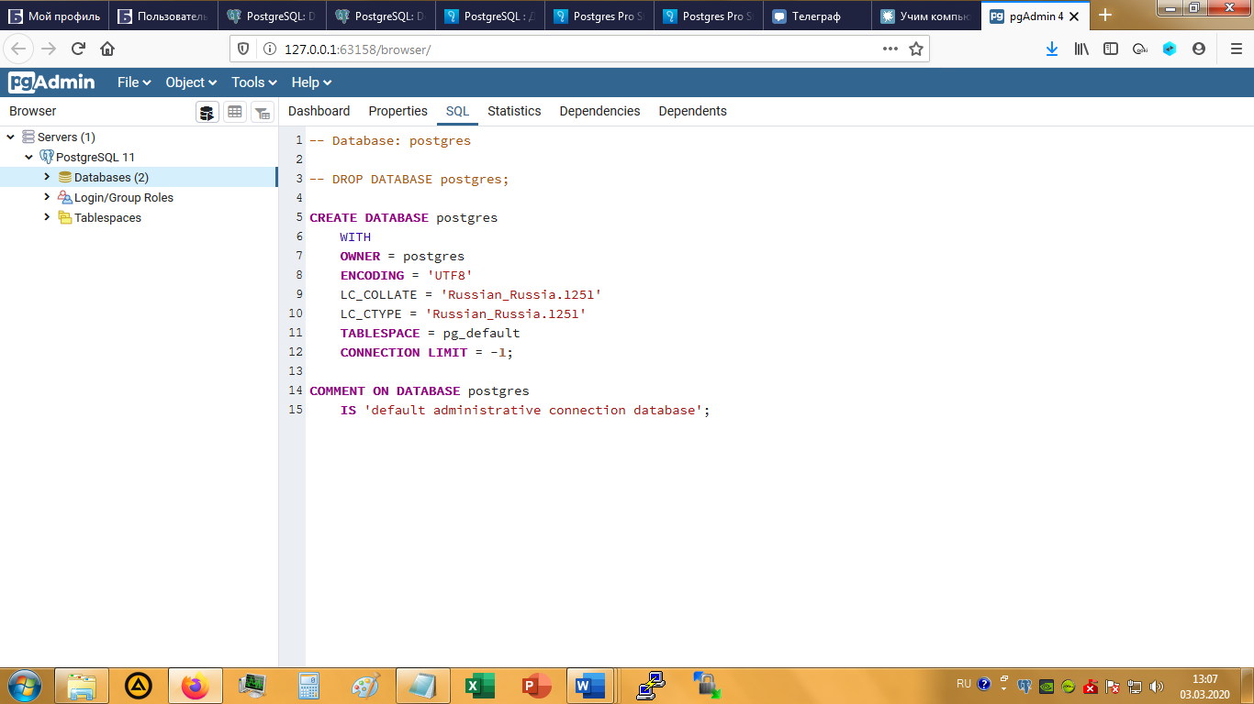

Рисунок 5 – Успешное подключение БД

Когда сервер БД подключен, мы можем создать новую базу данных. Для этого нужно кликнуть на элемент «Базы данных» и выбрать «Создать −> Базу данных». В открывшемся окне задаём имя в нижнем регистре, (аналогично для таблиц, иначе возможны ошибки с именами при работе в psql) владельца, комментарий, кодировку и прочие параметры по мере необходимости. Когда всё готово, нажмите «Сохранить». Все шаги проиллюстрированы на рисунке 6.

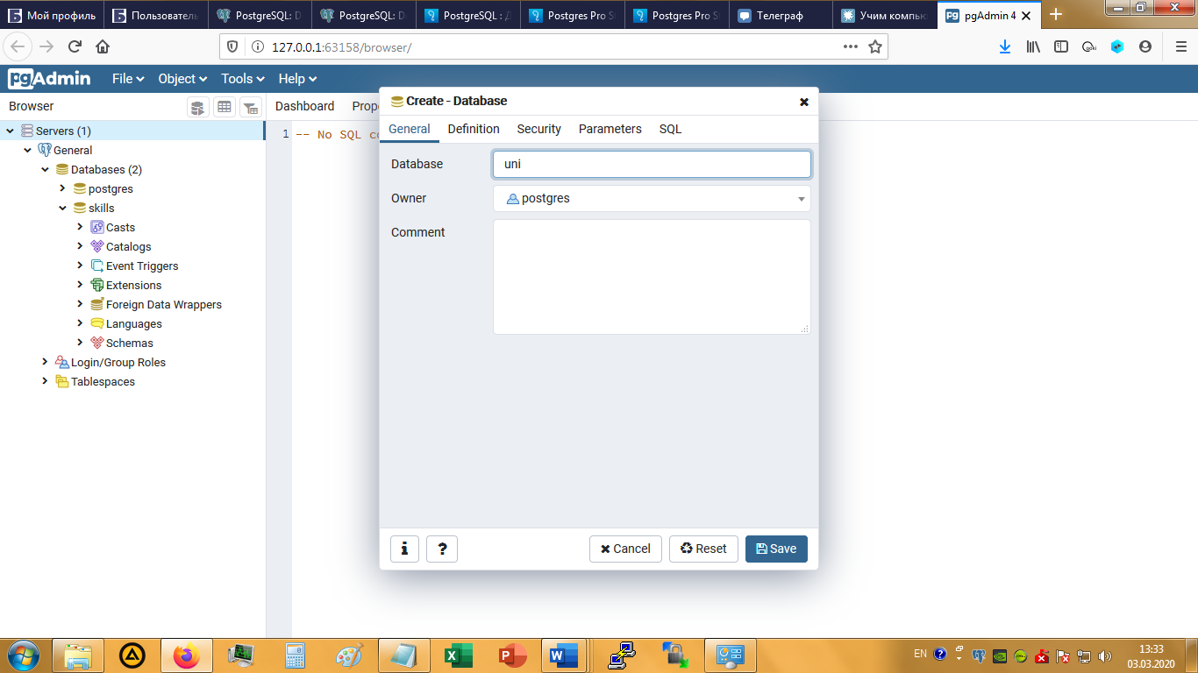

Рисунок 6 – Создание новой БД.

1. **Создание таблиц**

Добавим несколько таблиц в нашу БД. Развернем вкладку созданной БД, в ней находим вкладку «Schemas −> Public −> Tables». Кликаем ПКМ и добавляем таблицу. Задаём ей имя и необходимые поля на вкладке «Колонки» (см. рисунок 7).

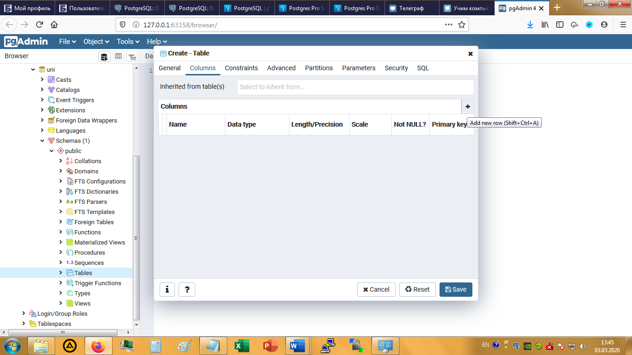

Рисунок 7 – Добавление полей

Чтобы добавить поле в таблицу, нажмите на иконку «Плюс». Задайте имя, тип и параметры поля. Например, создадим поле ID для таблицы «Product». Для этого поля подойдёт тип «Serial», который представляет собой четырёхбайтное целое с автоувеличением (каждый новый элемент будет иметь идентификатор на единицу больше, при удалении элементов освободившиеся диапазоны повторно не заполняются – это позволяет однозначно определять записи, в дальнейшем он будет отображаться по умолчанию как integer). В столбце «NOT NULL?» устанавливается флажок, определяющий возможность оставлять ячейку не заполненной (пустой). Для поля ID это недопустимо, оставим выключенным.

Ключевое поле создается при помощи флажка «Первичный ключ». Под первичным ключом понимают поле или набор полей, однозначно (уникально) идентифицирующих запись. Первичный ключ должен быть минимально достаточным: в нем не должно быть полей, удаление которых из первичного ключа не отразится на его уникальности. Правила хорошего тона при разработке структур баз данных, и чисто практические соображения должны побудить разработчика всегда определять первичный ключ для таблицы базы данных. В подавляющем большинстве случаев поле ID создаётся в каждой таблице и назначается первичным ключом. Поэтому мы зададим ей соответствующий атрибут. Итоговый набор заполненных параметров для поля ID изображен на рисунке 8.

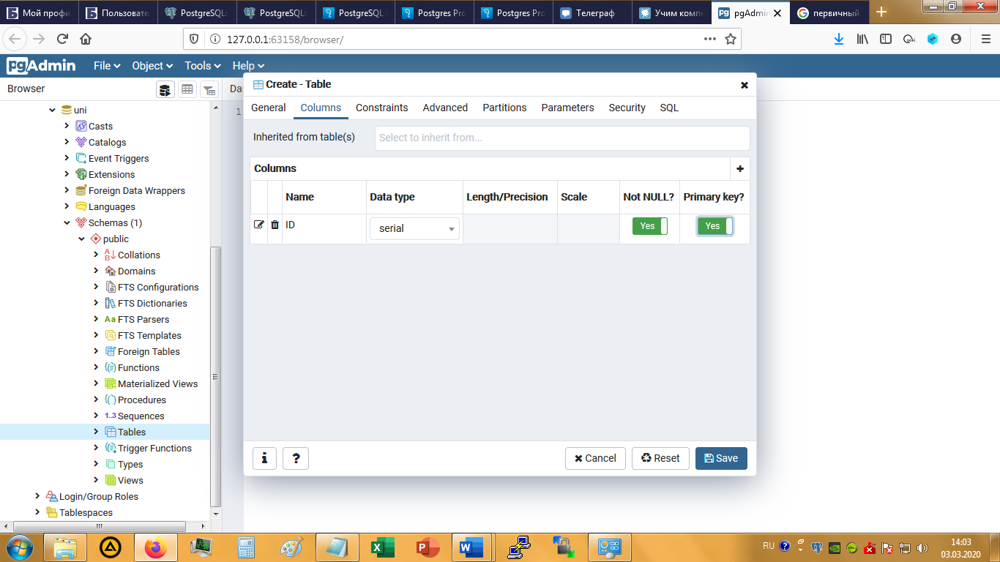

Рисунок 8 – Создание поля ID

Также создадим поля и для них выберем следующие типы данных:

* «ARTICUL» – character varying (длинны 21)
* «ID» - serial (он же integer)
* «NAME» - character varying (длинный 400)
* «WIDTH» - integer
* «LENGTH» - integer
* «IMAGE» - text
* «COMMENT» - text

Итого список полей будет выглядеть примерно таким образом, как на рисунке 9.

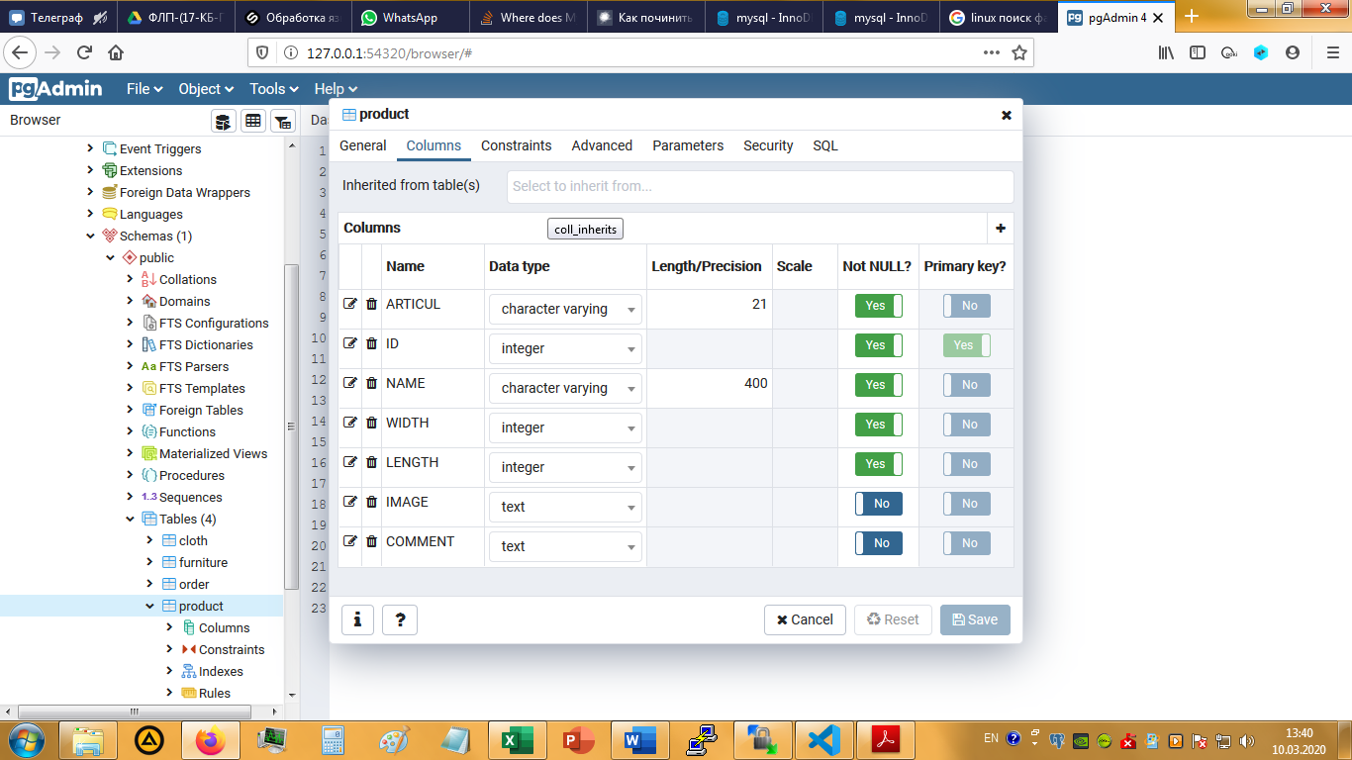

Рисунок 9 – Список полей для таблицы «product»

Когда все поля созданы, нажмём кнопку «Сохранить», если всё указано, таблица будет добавлена в нашу базу данных.

Аналогичным образом создаем остальные таблицы.

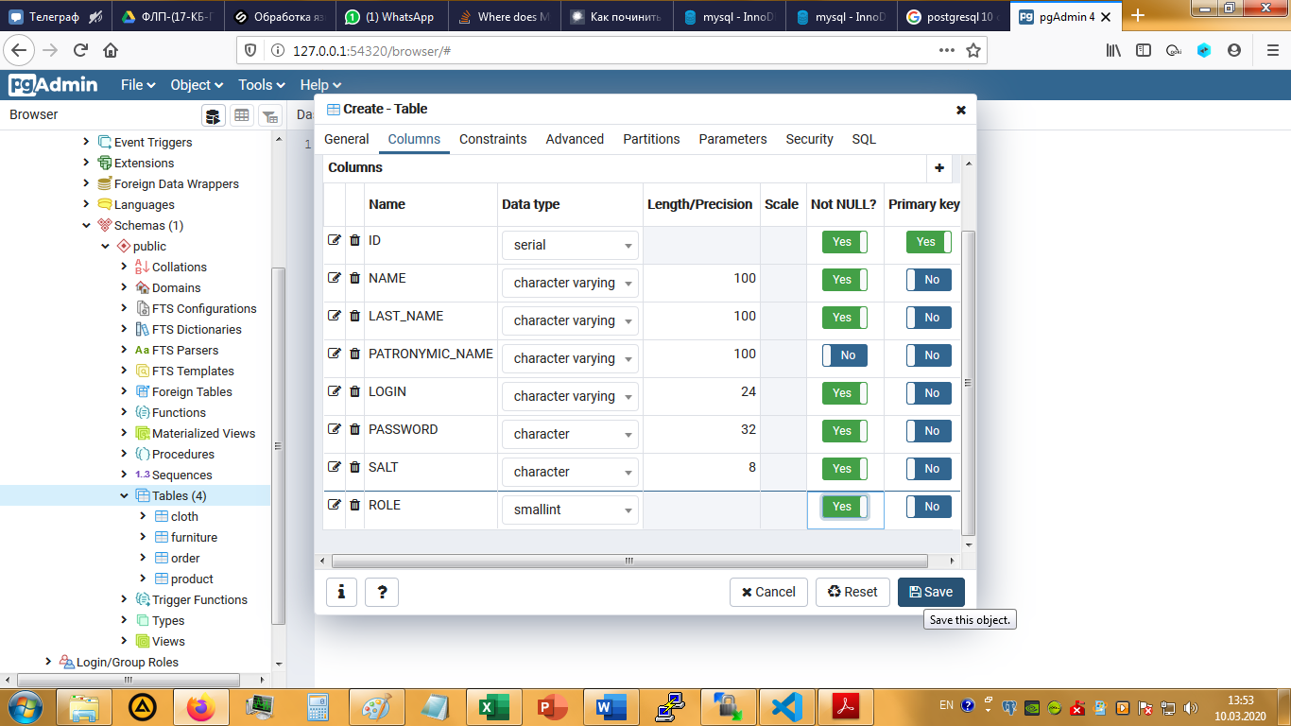

Рисунок 10 – Список полей для таблицы «users»

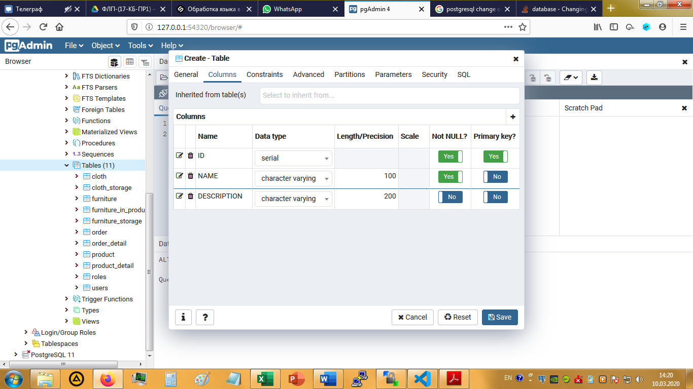

Рисунок 11 – Список полей для таблицы «colors»

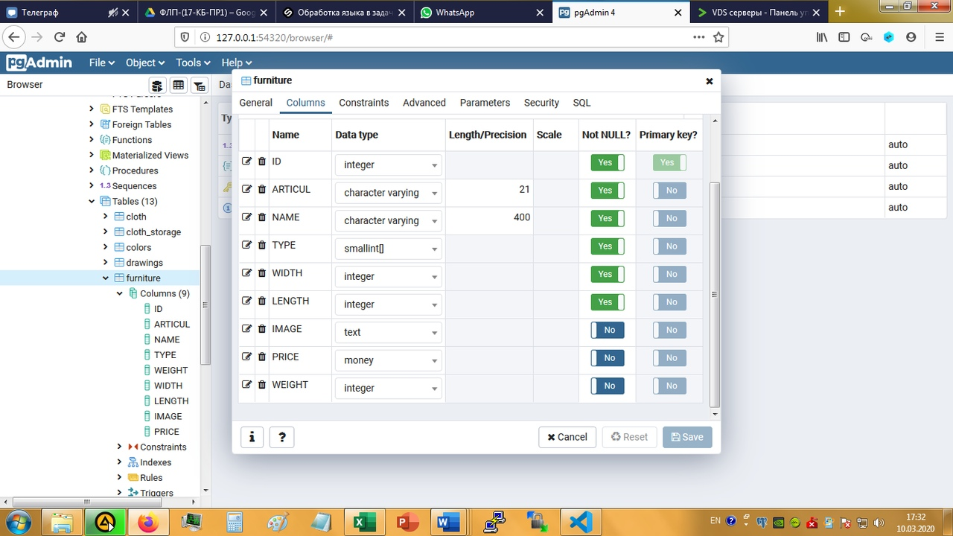

Рисунок 12 – Список полей для таблицы «furniture»

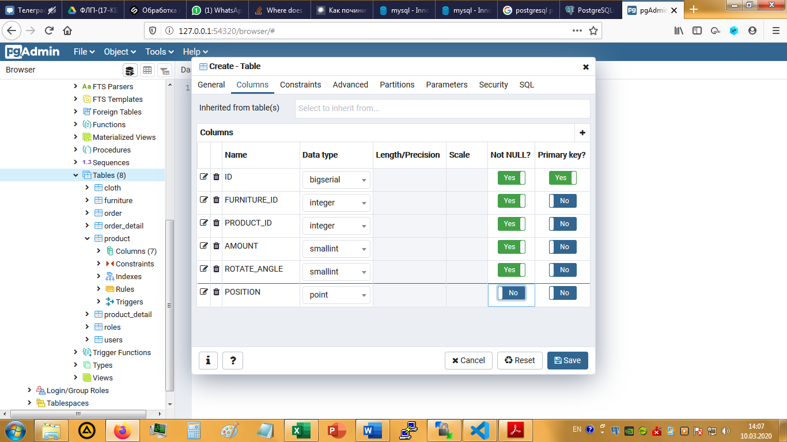

Рисунок 13 – Список полей для таблицы «furniture_in_product»

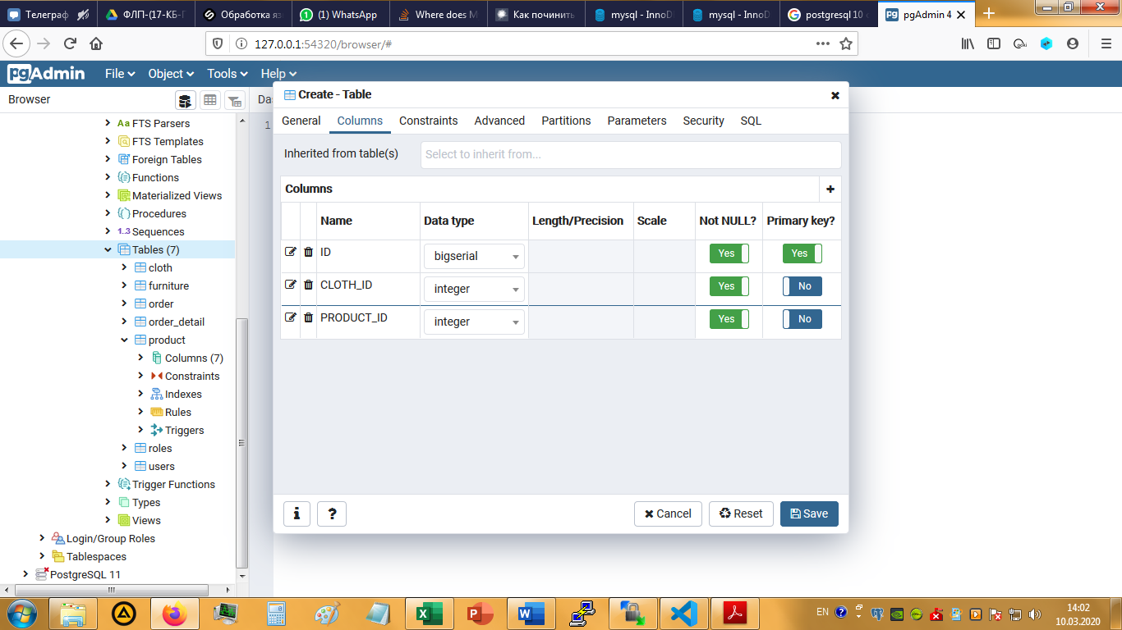

Рисунок 14 – Список полей для таблицы «product_detail»

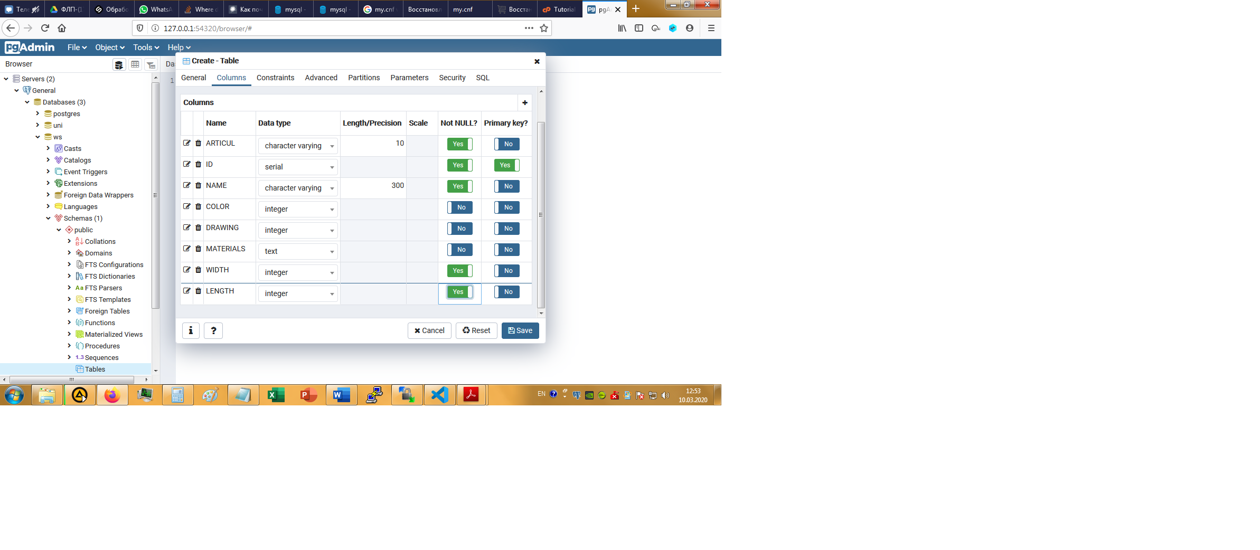

Рисунок 15 – Список полей для таблицы «cloth»

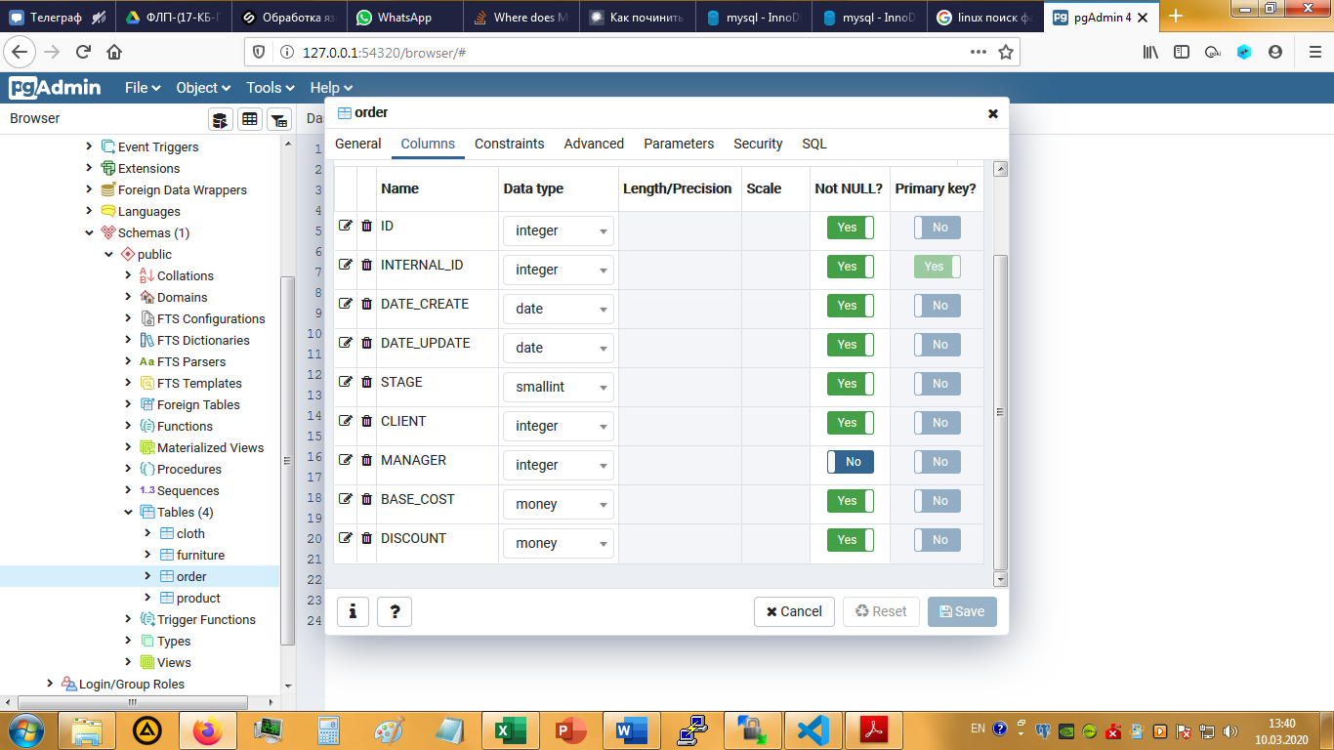

Рисунок 16 – Список полей для таблицы «order»



Рисунок 17 – Список полей для таблицы «drawings»

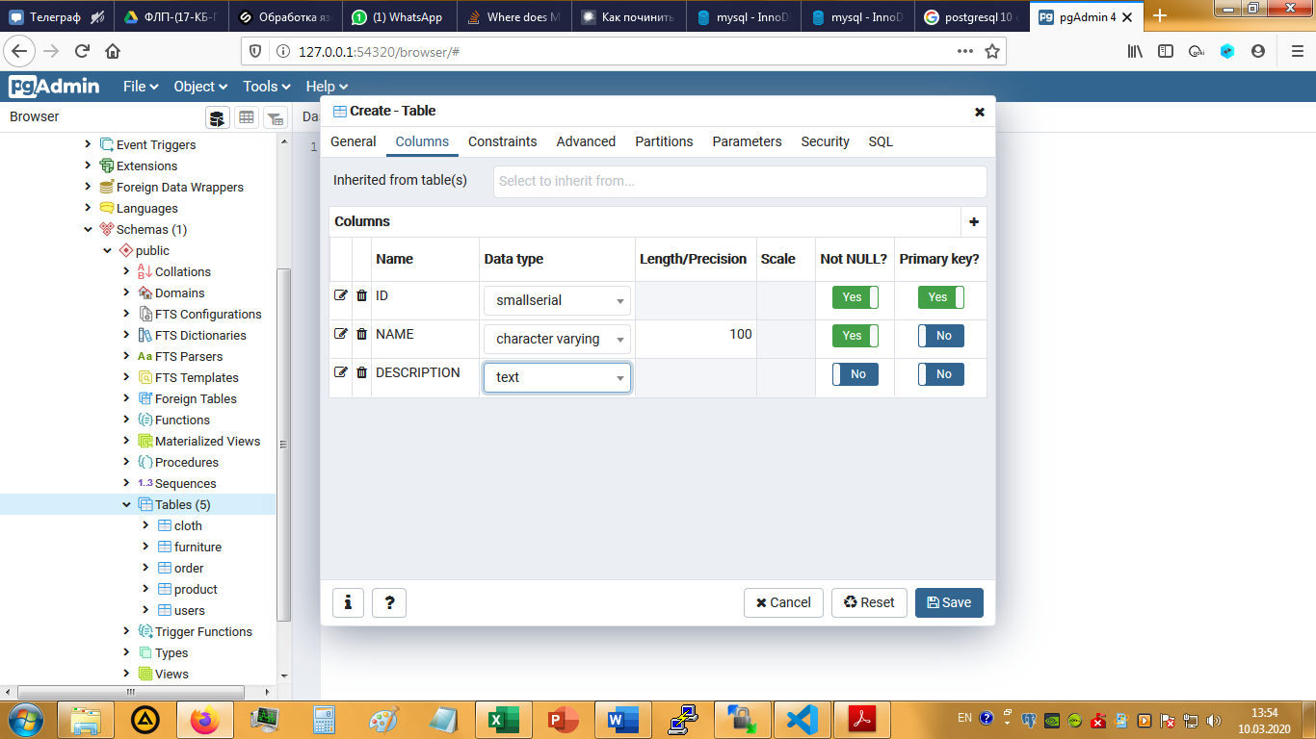

Рисунок 18 – Список полей для таблицы «roles»

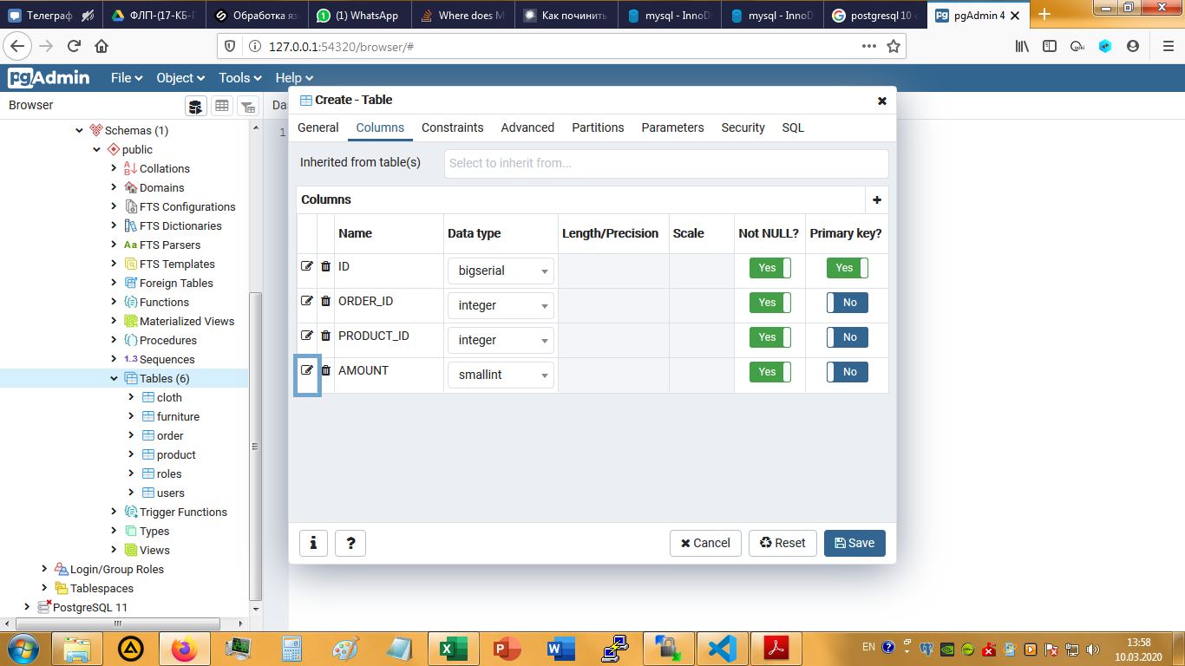

Рисунок 19 – Список полей для таблицы «order_detail»

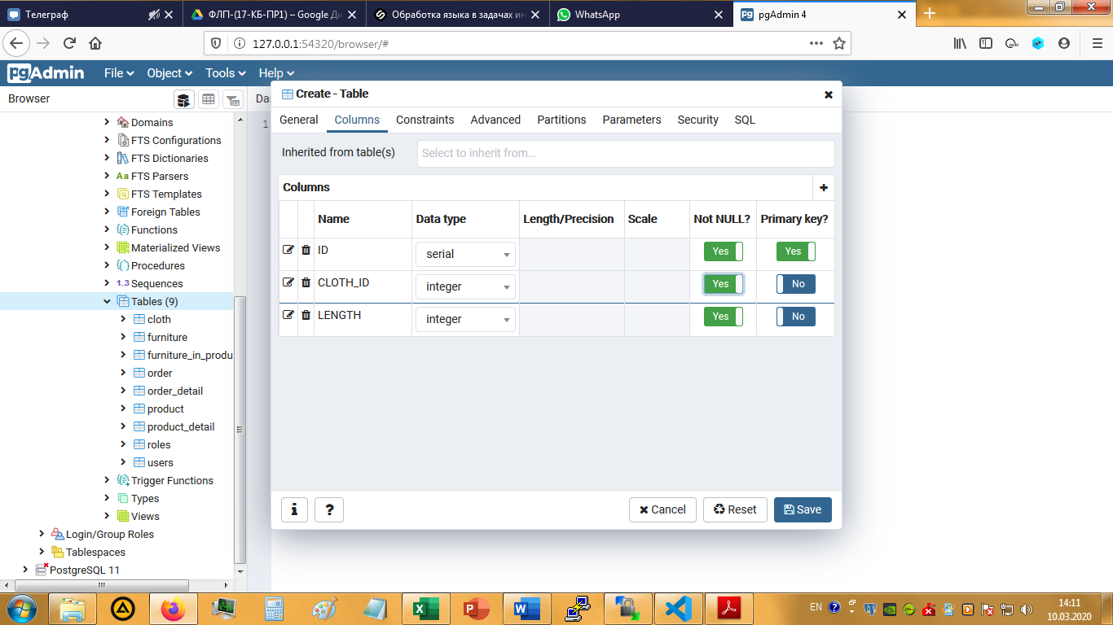

Рисунок 20 – Список полей для таблицы «cloth_storage»

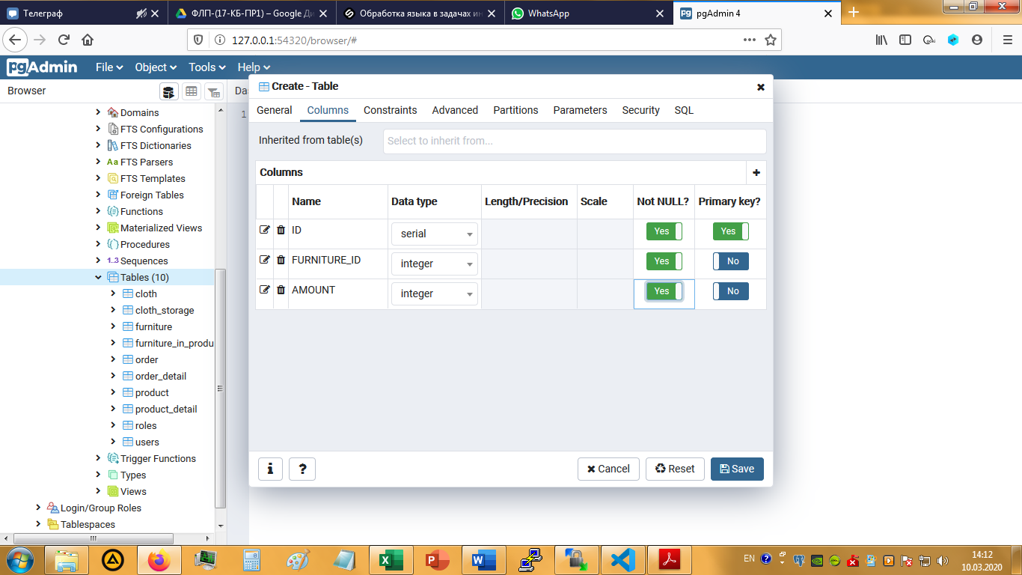

Рисунок 21 – Список полей для таблицы «furniture_storage»

1. **Исправление ошибок**

Если при создании колонки (поля) произошла ошибка, то сменить тип может быть весьма затруднительно. Однако можно попытаться исправить ситуацию. Если необходимый тип совпадает по размерности с текущим, то его можно изменить на вкладке «Свойства» поля (рисунок 22).

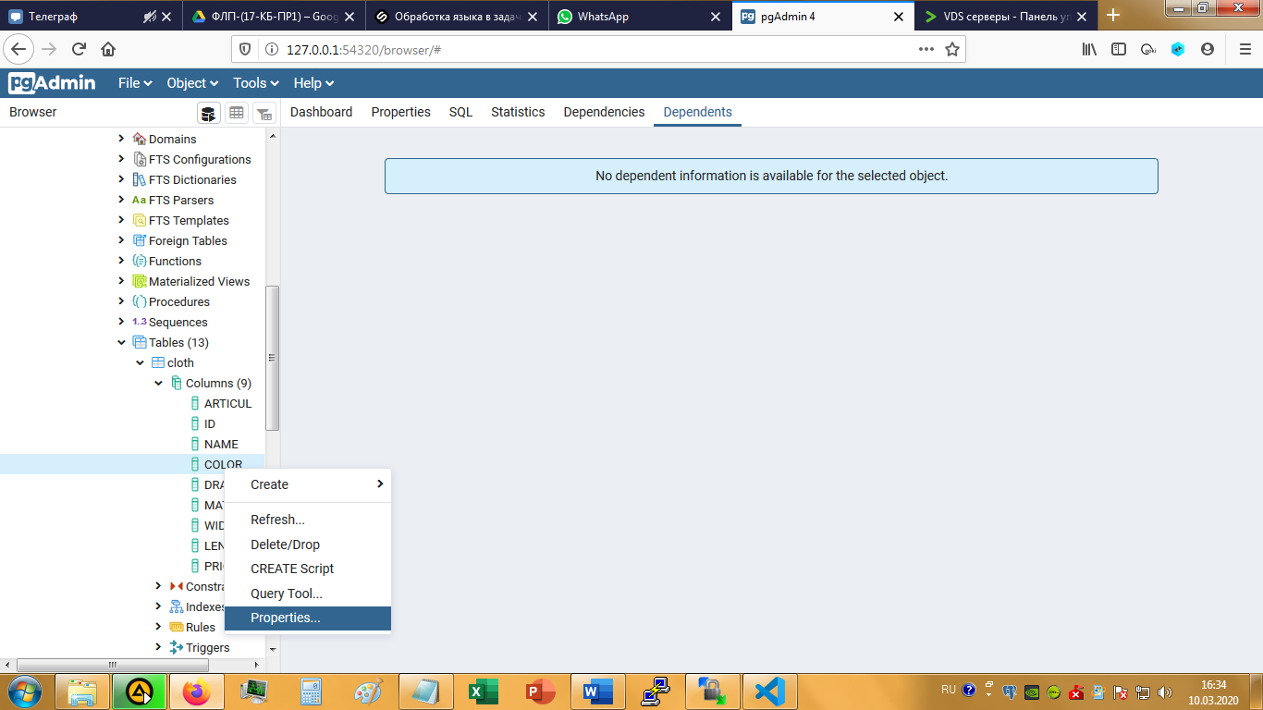

Рисунок 22 – Переход на вкладку свойств колонки

Иначе можно попробовать провести запрос ‘ALTER’. Для этого необходимо выбрать инструмент запросов. Делается это при помощи нажатия ПКМ по одной из таблиц в списке слева (рисунок 23), в открывшемся меню выбираем пункт «Query tool». В открывшемся поле пишем необходимый запрос, нажимаем на стрелочку вверху для выполнения. Пример смены типа integer на integer[] (массив целых 4-байтовых) показан на рисунке 24.

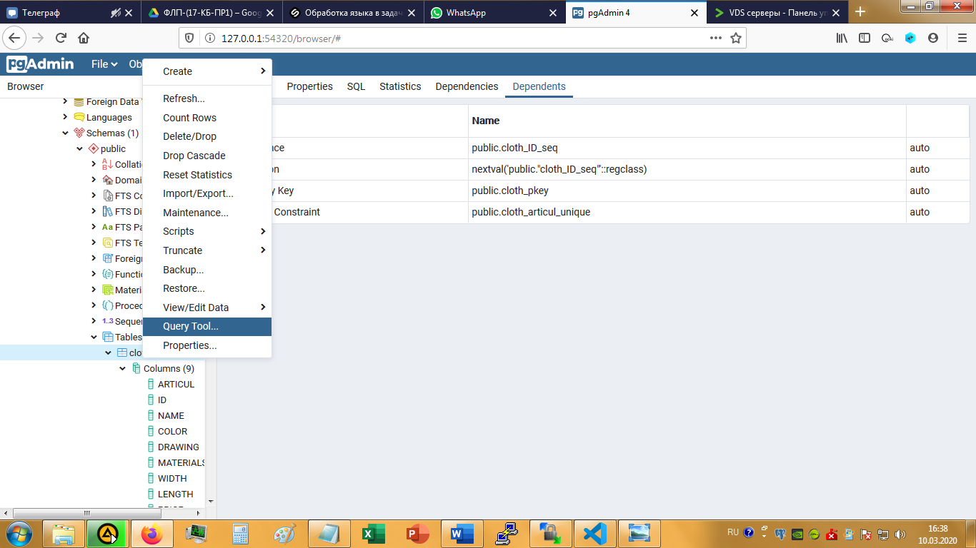

Рисунок 23 – Переход к написанию запросов

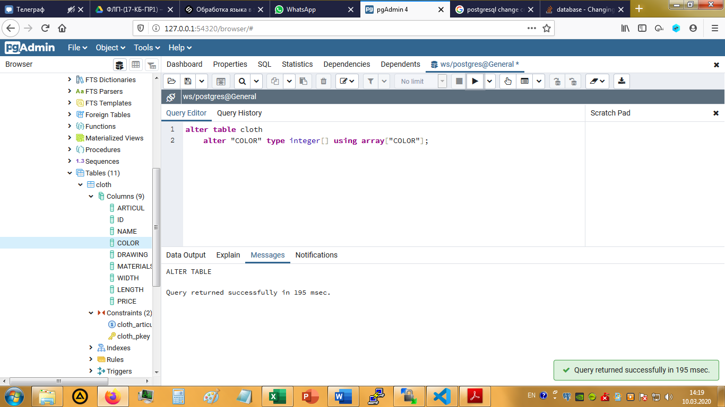

Рисунок 24 – Смена типа поля запросом

При создании таблицы «Пользователи» помимо колонки пароля мы указывали так называемую «соль» (колонка с именем SALT). Это необходимо для безопасного хранения паролей в таблицах. Подход следующий: мы храним не просто пароль, а результат хеш-функции (например md5), примененной к хеш-функции к указанному паролю с добавлением этой «соли», формируемой каждый раз случайным образом. Псевдокодом можно описать так

md5( md5(password) + salt )

Таким образом, мы значительно повышаем безопасность хранимых данных, так как данная хеш-функция необратима, а наличие «соли» и двойное шифрование уберегают данные от взлома простым перебором. Учтите, что пароль должен быть известен пользователю во время регистрации, в дальнейшем его можно будет только сбросить.

1. **Создание связей между таблицами**

После создания таблиц нужно создать связи между ними. Следует обратить ваше внимание на то, что для установления связей межу таблицами в каждой из них необходимо наличие однотипных полей. Например, таблица «Ткани» содержит поле «Цвет» в качестве зависимого от таблицы «Цвета», содержащей поле id цвета, в качестве ключевого. Таким образом, соединение этих двух таблиц по полю id цвета позволяет установить между ними тип связи один ко многим.

Перейдём непосредственно к созданию связей, называемых внешними ключами (foreign keys). Во вкладке с нужной таблицей найдём пункт «Constraints», нажмём ПКМ и выберем пункт «Создать −> Внешний ключ». Дадим ему имя, как правило для этого отношения имя формируется так: fk_<имя_таблицы_зависимой>_<имя_таблицы_главной>_<имя_связываемого_поля>. Для примера создадим отношение между цветами по полю ID цвета – выберем описанный выше пункт в таблице тканей. Дадим связи имя fk_cloth_colors_id. Во вкладке «Колонки» укажем поле из текущей таблицы, таблицу, с которой производим связь и поле в той таблице. Когда всё указано, нажмём иконку «Плюс» вверху окна, как показано на рисунке 25.

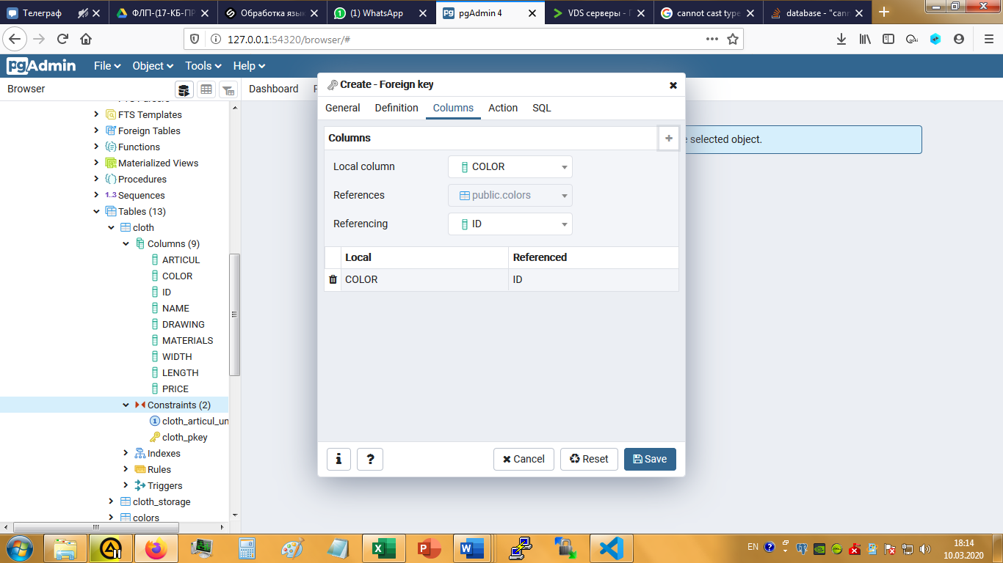

Рисунок 25 – Создание внешнего ключа

После этого сохраним связь. Аналогичным образом устанавливаем связи между остальными таблицами согласно ER-диаграмме, изображенной на рисунке 26.

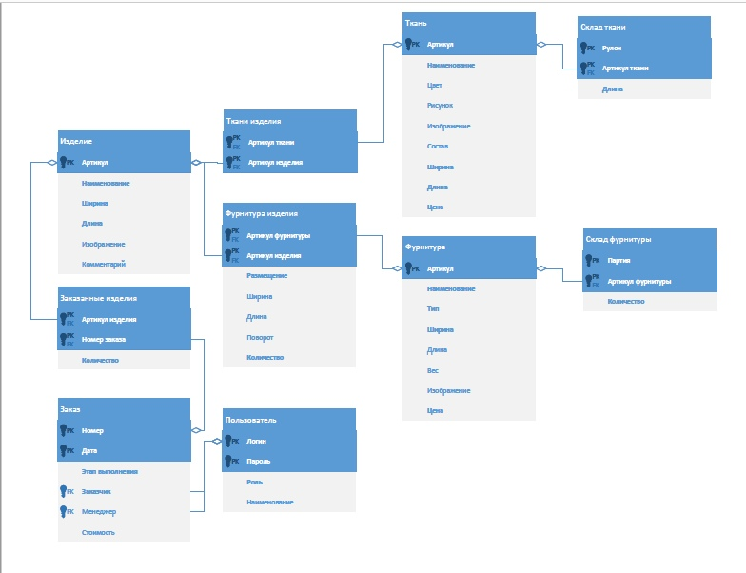

Рисунок 26 – ER-Диаграмма необходимой таблицы

В таблице №1 приведены основные типы данных, необходимые при проектировании полей таблиц базы данных.

Таблица №1 - Встроенные типы данных PostgreSQL 11

| **№** | **Тип** | **Псевдонимы** | **Описание** |
| --- | --- | --- | --- |
| 1 | bigint | int8 | знаковое целое из 8 байт |
| 2 | bigserial | serial8 | восьмибайтное целое с автоувеличением |
| 3 | bit [ (n) ] | varbit [ (*n*) ] | битовая строка фиксированной длины |
| 4 | bit varying [ (n) ] | bool | битовая строка переменной длины |
| 5 | boolean |  | логическое значение (true/false) |
| 6 | bytea |  | двоичные данные («массив байт») |
| 7 | character [ (n) ] | char [ (n) ] | символьная строка фиксированной длины |
| 8 | character varying [ (n) ] | varchar [ (n) ] | символьная строка переменной длины |
| 9 | date |  | календарная дата (год, месяц, день) |
| 10 | double precision | float8 | число двойной точности с плавающей точкой (8 байт) |
| 11 | integer | *Int*, *int4* | знаковое четырёхбайтное целое |
| 12 | Interval [ *поля* ] [ (*p*) ] |  | интервал времени |
| 13 | json |  | текстовые данные JSON |
| 14 | jsonb |  | двоичные данные JSON, разобранные |
| 15 | money |  | денежная сумма |
| 16 | numeric [ (*p*, *s*) ] | decimal [ (p, s) ] | вещественное число заданной точности |
| 17 | real | float4 | число одинарной точности с плавающей точкой (4 байта) |
| 18 | smallint | int2 | знаковое двухбайтное целое |
| 19 | smallserial | serial2 | двухбайтное целое с автоувеличением |
| 20 | serial | serial4 | четырёхбайтное целое с автоувеличением |
| 21 | text |  | символьная строка переменной длины |
| 22 | *timestamp [ (p) ] [ without time zone ]* |  | дата и время (без часового пояса) |
| 23 | *timestamp [ (p) ] with time zone* | timestamptz | дата и время с учётом часового пояса |
| 24 | uuid |  | универсальный уникальный идентификатор |
| 25 | xml |  | XML-данные |

Следует отметить, что одна из задач проектирования базы состоит в обеспечения способа идентификации различных объектов, другими словами система должна отличать друг от друга отдельные строки таблицы. Первичный ключ это столбец, однозначно определяющий строку в таблице. В случае, когда в таблице существует несколько одинаковых значений, уникальный первичный ключ поможет их различить.

Для связи данных между таблицами необходимо создать отношения. Отношения бывают:

* **Один к одному** - определение связи «один к одному» полностью соответствует ее названию. Связью «один к одному» называется такая связь, из наличия которой следует, что если имеется какая-то одна строка в одной таблице, то должна быть точно одна соответствующая ей строка в другой таблице.
* **Один ко многим** - Связью «один ко многим» называется такая связь, из наличия которой следует, что если имеется какая-то одна строка в одной таблице, то должны быть несколько соответствующих ей строк в другой таблице.
* **Многие ко многим** - Связь «многие ко многим» характеризуется тем, что на обеих сторонах связи может присутствовать несколько согласующихся строк, а не только одна.

Связь «Один ко многим» является типичной связью между таблицами, где одна таблица по вторичному ключу ссылается на вторую таблицу с индексным ключом.

Связь «Многие ко многим» характеризуется тем, что на обеих сторонах связи может присутствовать несколько согласующих строк.

1. **Контрольные вопросы**
2. Что такое ядро базы данных?
3. Что такое система управления баз данных?
4. Перечислите основные достоинства языка SQL?
5. Дайте определение логическому имени.
6. Приведите пример команды создания базы данных.
7. Какие системные и числовые типы данных PostgreSQL вам знакомы?
8. Приведите пример команды создания таблицы базы данных.
9. Дайте определения первичному и внешнему ключам.

**Тема №2 - Модификация данных в PostgreSQL.**

ВSQL для выполнения операций ввода данных в таблицу, ихизменения и удаления предназначены три команды языка манипулирования данными: INSERT (вставить), UPDATE (обновить), DELETE (удалить).

Для исполнения запросов, откройте «Query Tool» в pgAdmin.

1. **Ввод данных**

**INSERT** — оператор языка SQL, который позволяет добавить строки в таблицу, заполняя их значениями. Значения можно вставлять перечислением с помощью слова values и перечислив их в круглых скобках через запятую или оператором select, о котором будет сказано позже.

Команда INSERT осуществляет вставкув таблицу новой строки. Впростейшем случае она имеет вид:

INSERT

INTO

<имя таблицы>(<колонка1>, < колонка2> ...)

VALUES

(<значение>, <значение> ...),

...

(<значение>, <значение> ...);

При такой записи указанные в скобках после ключевого слова VALUES значения вводятся в поля соответствующие указанным после наименования таблицы. Можно не указывать имена полей, если заполнить данными нужно все - тогда добавление значений в новой строке будет в том порядке, вкотором соответствующие столбцы указаны при создании таблицы.

Например, ввод новой строки в таблицу «Фурнитура» может быть осуществлен следующим образом:

INSERT

INTO

furniture("ARTICUL", "NAME", "WIDTH", "LENGTH", "WEIGHT", "PRICE")

VALUES

('162164', 'БУСЫ ЖЕМЧУГ 5ММ', 50, 4200, 170, 839.00),

('GB1114', 'ПРЯЖКА МАГНИТНЫЙ ЗАМОК «MICRON»', 320, 170, 60, 143.00)

;

Обратите внимание, имена колонок заключаются в двойные кавычки, значения строковых переменных – в одинарные. Всегда проверяйте шрифт, в котором находятся кавычки – некоторые гарнитуры при копировании распознают кавычки как символы с другими кодами. Если вам нужно ввести пустое значение (NULL), вы вводите его точно так же, как и обычное значение.

Столбцам, наименования которых не указаны в приведенном в скобках списке, автоматически присваивается значение по умолчанию, если оно назначено при описании таблицы, либо значение NULL.

1. **Удаление данных**

Удалениестрок из таблицы осуществляется с помощью команды **DELETE FROM <имя таблицы> <условие>**. Условие определяется ключевым словом WHERE, например:

DELETE FROM

furniture

WHERE

"ARTICUL" = 'GB1114'

;

Данный пример удалит строку в таблице «Фурнитура», где «Артикул» будет равен «GB1114». Если не указывать условие, то произойдет полное очищение таблицы.

1. **Модификация данных**

**UPDATE** — оператор языка SQL, позволяющий обновить значения в заданных столбцах таблицы.

UPDATE <объект> SET <присваивание1 [, присваивание2, ...]> [WHERE <условие>] [OPTION <х1 [, х2, ...]>] <объект> — объект, над которым выполняется действие (таблица или представление(views – подробнее в следующих темах)) <присваивание> — присваивание, которое будет выполняться при каждом выполнении условия <условие>, или для каждой записи, если отсутствует раздел where <условие> — условие выполнения команды <х> — инструкция программе как исполнить запрос.

Например, в таблице цветов есть информация о красном, синем, зеленом и голубом. Но это было недостаточно конкретным – давайте поменяем имя «синий» на «Скай блю»:

UPDATE

colors

SET

"NAME" = 'Скай блю'

WHERE

"NAME" = 'синий'

;

Теперь произведем обновление по нескольким условиям – пользователь «Михаил Терентьев» попросил сменить логин, потому как свой он забыл. Запрос будет выглядеть следующим образом:

UPDATE

users

SET

"LOGIN" = 'chtotam'

WHERE

"NAME" = 'Михаил'

AND

"LAST_NAME" = 'Терентьев'

;

1. **Задания для самостоятельной работы**

Заполните остальные таблицы небольшим количеством данных.

1. **Контрольные вопросы**
2. Какие команды для модификации данных существуют?
3. Попробуйте задать значение NULL полю, которое не поддерживает таковое. Что произойдёт?
4. Как очистить таблицу от данных?

**Тема №3 - Выборка данных (оператор SELECT).**

Оператор SELECT (выбрать) языка SQL является самым важным и самым часто используемым оператором. Он предназначен для выборкиинформации из таблиц базы данных. Синтаксис оператора SELECT выглядит следующим образом:

SELECT [DISTINCT] <список атрибутов>

FROM <список таблиц>

[WHERE <условие выборки>]

[ORDER BY <список атрибутов>]

[GROUP BY <список атрибутов>]

[HAVING <условие>]

[UNION <выражение с оператором SELECT>];

Вквадратных скобках указаны элементы, которые могут отсутствовать в запросе. Ключевое слово SELECT сообщает базе данных, что данное предложение является запросом на ***извлечение*** информации. После слова SELECT через запятую перечисляются ***наименования полей*** (список атрибутов), содержимое которых запрашивается. Обязательным ключевым словом в предложении-запросе SELECT является слово FROM. За ключевым словом FROM указывается список разделенных запятыми имен таблиц, из которых извлекается информация.

**Например:**

SELECT

"ARTICUL", "NAME", "PRICE"

FROM

product;

Приведенный запрос осуществляет выборку всех значений «ARTICUL», «NAME», «PRICE» из таблицы product.

Если необходимо вывести значения всех,столбцов таблицы, то можно вместо перечисления их имен использовать символ **«*»** (звездочка).

**Например:**

SELECT *

FROM

product;

В данном случае результатом выполнения запроса будет вся таблица product. Следует заметить, что результат данного запроса может содержать строки с одинаковыми значениями атрибутов. Для исключения из результата SELECT - запроса повторяющихся записей используется ключевое слово DISTINCT (отличный). Если запрос SELECT извлекает множество полей, то DISTINCT исключаетдубликаты строк, в которых значения всехвыбранных полей идентичны.

**Например:**

SELECT DISTINCT "NAME"

FROM product;

Ключевое слово ALL (все), в отличие от DISTINCT, оказывает противоположное действие, то есть при его использовании повторяющиеся строки включаютсяв выходные данные. Режим, задаваемый ключевым словом ALL, действует по умолчанию, поэтому в реальных запросах для этих целей оно практически не используется.

**Например:**

Данный запрос выбирает все данные из таблицы PRODUCT, расположив столбцы таблицы в следующем порядке: ARTICUL, NAME, IMAGE, PRICE.

SELECT ALL

"ARTICUL", "NAME", "IMAGE", "PRICE"

FROM

product

;

Использование в операторе SELECT предложения, определяемого ключевым словом WHERE (где), позволяет задавать какие строкиуказанных таблиц должны быть выбраны*.* В таблицу, являющуюся результатом запроса, включаются только те строки, для которых условие, указанное в предложении WHERE, принимает значение истина.

**Например**: запрос выводит запрашиваемые поля определенного товара, артикул которого равен «12743303» из таблицы product базы данных рассмотренной в теме №1.

SELECT ALL

"ARTICUL", "NAME", "IMAGE", "PRICE"

FROM

product

WHERE

"ARTICUL" = '12743274'

;

Результатом запроса будет следующая информация:

Таблица №2 – вывод запроса

|  |  |  |  |
| --- | --- | --- | --- |
| ARTICUL | NAME | IMAGE | PRICE |
| 12743274 | Наволочка | [null] | $490.00 |

В задаваемых в предложении WHERE условиях могут использоваться операции сравнения, определяемые операторами = (равно), > (больше), < (меньше), >= (больше или равно), *<—* (меньше или равно), <> (не равно), а также логические операторы AND, OR И NOT.

**Например:**

SELECT ALL

"ARTICUL", "NAME", "IMAGE", "PRICE"

FROM

product

WHERE

"NAME" = 'Наволочка'

;

В результате мы получим все товары с наименованием “Наволочка”

Также рассмотрим пример с использованием логических операторов

**Например:**

SELECT ALL

"ARTICUL", "NAME", "IMAGE", "PRICE"

FROM

product

WHERE

"NAME" = 'Наволочка' AND "PRICE" < '500$'

;

В данном случае выведутся все товары с наименованием “Наволочка” и стоимостью меньше 500$.

При задании логического условия в предложении WHERE могут быть использованы операторы IN, BETWEEN, LIKE, is NULL. Операторы IN (равен любому из списка) и NOT IN (не равен ни одному из списка) используются для сравнения проверяемого значения поля с заданным списком. Этот список значений указывается в скобках справа от оператора IN. Построенное с использованием IN условие считается истинным, если значение поля, имя которого указано слева от IN, в точности совпадает с одним из значений, перечисленных в списке, указанном в скобках справа от IN. Условие, построенное с использованием NOT IN, считается истинным, если значение поля, имя которого указано слева от NOT IN, не совпадаетни с одним из значений, перечисленных в списке, указанном в скобках справа от NOT IN.

**Например:**

Получим из таблицы товары с стоимостью 130$ и 140$

SELECT

"ARTICUL", "NAME", "PRICE"

FROM

product

WHERE

"PRICE" IN ('130$','140$')

;

Оператор BETWEEN используется для проверки условия вхождения значения поля в заданный интервал, то есть вместо списка значений атрибута этот оператор задает границы его изменения.

**Например**:

Получим товары стоимость который находится в пределе от 100$ до 150$

SELECT

"ARTICUL", "NAME", "PRICE"

FROM

product

WHERE

"PRICE" BETWEEN '100$' AND '150$'

;

Оператор BETWEEN может использоваться как для числовых, так и для символьных типов полей.

Оператор LIKE применим только к символьным полям типа CHAR или VARCHAR. Этот оператор просматривает строковые значения полей с целью определения, входит ли заданная в операторе LIKE подстрока в символьную строку – значение проверяемого поля. Для выборки строковых значений по заданному образцу подстроки можно применять шаблон искомого образца строки, использующий следующие символы:

* символ подчеркивания «_», указанный в шаблоне, определяет возможность наличия в указанном месте одного любого символа;
* символ «%» допускает присутствие в указанном месте проверяемой строки последовательности любых символов произвольной длины.

**Например:**

Осуществим выборку информации из таблицы product всех товаров, фамилии которых начинаются на букву «П»

SELECT *

FROM

product

WHERE

"NAME" LIKE 'П%'

;

Следует отметить, что операторы сравнения «=, <, >, <=, >=, <>» и операторы IN, BETWEEN и LIKE нельзя использовать для проверки содержимого поля на наличие в нем пустого значения NULL. Для этих целей предназначены специальные операторы is NULL (является пустым) и IS NOT NULL (является не пустым).

**Например:**

Следующий запрос предназначен для выбора из таблицы product записей, в которых отсутствуют значения цен.

SELECT *

FROM

product

WHERE

"PRICE" IS NULL

;

**Например:**

Следующий запрос предназначен для вывода из таблицы product записей, имеющих в поле «PRICE» значения оценок.

SELECT *

FROM

product

WHERE

"PRICE" IS NOT NULL;

## Использование агрегирующих функций.

Агрегирующие функции позволяют получать из таблицы сводную информацию, выполняя операции над группой строк таблицы. Для задания в SELECT – запросе агрегирующих операций используются следующие ключевые слова:

COUNT определяет количество строк или значений поля, выбранных посредством запроса и не являющихся NULL-значениями;

SUM вычисляет арифметическую сумму всех выбранных значений данного поля;

AVG вычисляет среднее значение для всех выбранных значений данного поля;

МАХ вычисляет наибольшее из всех выбранных значений данного поля;

MIN вычисляет наименьшее из всех выбранных значений данного поля.

Аргументами агрегатных функций могут быть как столбцы таблицы, так и результаты выражений над ними. При этом выражение может быть сколько угодно сложным.

**Функция AVG ().**

Данные, содержащиеся в таблице должны иметь числовой тип, потому что функция AVG вначале суммирует все значения в столбце, а затем делит полученную сумму на количество этих значений.

**Функция SUM().**

Для вычисления суммы значений, содержащихся в столбце, используется функция SUM. При этом столбец должен иметь числовой тип данных, потому что результат, возвращаемый этой функцией, имеет тот же тип данных, что и столбец.

**Функции MAX и MIN.**

Для нахождения максимального и минимального значения в столбце, используются агрегатные функции MAX и MIN. При этом столбец может содержать числовые и строковые значения, либо значения даты/времени.

**Функция** **COUNT** возвращает количество записей в запросе.  
Синтаксис функции **COUNT**:

SELECT COUNT(expression) FROM table WHERE predicates;

**Функции MAXVALUE и MINVALUE** в чем-то похожи на агрегатные функции MAX и MIN, однако выбирают максимальное и минимальное значение не из множества значений строк в одном столбце, а из значений, заданных в списке аргументов.

**Функция CASE**

Выражение CASE позволяет возвращать разные значения в зависимости от условия.

**Функция COALESCE**

Возвращает первое выражение из списка аргументов, не равное NULL.

**Функция NULLIF**

Данная функция позволяет при выборке делать замену заданного значения на NULL.

Приведем примеры использования агрегирующих функций.

SELECT COUNT (*)

FROM product;

Данный запрос выведет количество элементов в данной таблице.

SELECT COUNT (DISTINCT "NAME")

FROM product;

В данном случае происходит подсчет количества уникальных имен в таблице.

SELECT MIN("PRICE")

FROM product

Данный запрос находит наименьшую стоимость товара.

SELECT AVG(CAST ("PRICE" AS NUMERIC))

FROM product

Данный запрос находит среднюю стоимость товара, перед этим приводя данные к числовому типу, т.к. функция AVG в psql не определена для денежных типов.

Рассмотрим ряд примеров с использованием пустых значений (NULL) в агрегирующих функциях и упорядочивания выходных полей с использованием конструкции ORDER BY.

Предположим что в магазине проходит акция, и стоимость всех товаров по акции снижена на 20%. Мы хотим вывести данные о товарах, упорядочив их по тем или иным параметрам. Выходные данные упорядочить: а)по стоимости товара; б) в алфавитном порядке названий товаров.

а)

SELECT "NAME", "PRICE", "PRICE" * 0.8

FROM product

ORDER BY "NAME";

б)

SELECT "NAME", "PRICE", "PRICE" * 0.8

FROM product

ORDER BY "PRICE";

## Использование числовых функций

Числовые функции возвращают числовые значения на основании значений типа заданного в аргументе. Числовые функции используются для обработки данных, а также в условиях поиска. Основные типы числовых функций, а также основные математические операторы приведены в таблице №3 – Математические операторы

Таблица №3 – Математические операторы

|  |  |  |  |
| --- | --- | --- | --- |
| **Математические операторы** | | | |
| **Оператор** | **Описание** | **Пример** | **Результат** |
| + | сложение | 2 + 3 | 5 |
| - | вычитание | 2 – 3 | -1 |
| * | умножение | 2 * 3 | 6 |
| / | деление (при целочисленном делении остаток отбрасывается) | 4 / 2 | 2 |
| % | остаток от деления | 5 % 4 | 1 |
| ^ | возведение в степень (вычисляется слева направо) | 2.0 ^ 3.0 | 8 |
| |/ | квадратный корень | |/ 25.0 | 5 |
| ||/ | кубический корень | ||/ 27.0 | 3 |
| ! | факториал | 5 ! | 120 |
| !! | факториал (префиксная форма) | !! 5 | 120 |
| @ | модуль числа (абсолютное значение) | @ -5.0 | 5 |
| & | битовый AND | 91 & 15 | 11 |
| | | битовый OR | 32 | 3 | 35 |
| # | битовый XOR | 17 # 5 | 20 |
| ~ | битовый NOT | ~1 | -2 |
| << | битовый сдвиг влево | 1 << 4 | 16 |
| >> | битовый сдвиг вправо | 8 >> 2 | 2 |

Таблица №4 – Арифметические функции

|  |  |  |  |
| --- | --- | --- | --- |
| **Математические функции** | | | |
| **Функция** | **Описание** | **Пример** | **Результат** |
| abs(*x*) | модуль числа | abs(-17.4) | 17.4 |
| cbrt(dp) | кубический корень | cbrt(27.0) | 3 |
| ceil(dp или  numeric) | ближайшее целое, большее или равное аргументу | ceil(-42.8) | -42 |
| ceiling(dp или  numeric) | равнозначно ceil | ceiling(-95.3) | -95 |
| degrees(dp) | преобразование радианов в градусы | degrees(0.5) | 28.647889756541 |
| div(*y* numeric,  *x* numeric) | целочисленный результат *y*/*x* | div(9,4) | 2 |
| exp(dp или numeric) | экспонента | exp(1.0) | 2.7182818284590 |
| floor(dp или numeric) | ближайшее целое, меньшее или равное аргументу | floor(-42.8) | -43 |
| ln(dp или numeric) | натуральный логарифм | ln(2.0) | 0.6931471805599 |
| log(dp или numeric) | логарифм по основанию 10 | log(100.0) | 2 |
| log(*b* numeric,  *x* numeric) | логарифм по основанию *b* | log(2.0, 64.0) | 6.0000000000 |
| mod(*y*, *x*) | остаток от деления *y*/*x* | mod(9,4) | 1 |
| pi() | константа «π» | pi() | 3.1415926535897 |
| power(*a* dp, *b* dp) | *a* возводится в степень *b* | power(9.0, 3.0) | 729 |
| power(*a* numeric, *b* numeric) | *a* возводится в степень *b* | power(9.0, 3.0) | 729 |
| radians(dp) | преобразование градусов в радианы | radians(45.0) | 0.7853981633974 |
| round(dp или numeric) | округление до ближайшего целого | round(42.4) | 42 |
| round(*v* numeric, *s* int) | округление *v* до *s* десятичных знаков | round(42.4382, 2) | 42.44 |
| scale(numeric) | масштаб аргумента (число десятичных цифр в дробной части) | scale(8.41) | 2 |
| sign(dp или numeric) | знак аргумента (-1, 0, +1) | sign(-8.4) | -1 |
| sqrt(dp или numeric) | квадратный корень | sqrt(2.0) | 1.4142135623731 |
| trunc(dp или numeric) | округление к нулю | trunc(42.8) | 42 |
| trunc(*v* numeric, *s* int) | округление к 0 до *s* десятичных знаков | trunc(42.4382, 2) | 42.43 |

Таблица №5 – Случайные функции

| **Случайные функции** | | |
| --- | --- | --- |
| **Функция** | **Тип результата** | **Описание** |
| random() | dp | случайное число в диапазоне 0.0 <= x < 1.0 |
| setseed(dp) | void | задаёт отправную точку для последующих вызовов random() (значение между -1.0 и 1.0, включая границы) |

Таблица №6 – Тригонометрические функции

| **Функции (в радианах)** | **Функции (в градусах)** | **Описание** |
| --- | --- | --- |
| acos(*x*) | acosd(*x*) | арккосинус |
| asin(*x*) | asind(*x*) | арксинус |
| atan(*x*) | atand(*x*) | арктангенс |
| atan2(*y*, *x*) | atan2d(*y*, *x*) | арктангенс *y*/*x* |
| cos(*x*) | cosd(*x*) | косинус |
| cot(*x*) | cotd(*x*) | котангенс |
| sin(*x*) | sind(*x*) | синус |
| tan(*x*) | tand(*x*) | тангенс |

**Примечание**

Также можно работать с углами в градусах, применяя вышеупомянутые функции преобразования единиц radians() и degrees(). Однако предпочтительнее использовать тригонометрические функции с градусами, так как это позволяет избежать ошибок округления в особых случаях, например, при вычислении sind(30).

## Строковые функции.

Строковые функции используют в качестве аргумента строку символов, а в качестве результата возвращают символьную строку или числовое значение.

Таблица №7 – Строковые функции (основные)

|  |  |  |  |
| --- | --- | --- | --- |
| **Строковые функции** | | | |
| **Функция** | **Описание** | **Пример** | **Результат** |
| *string* || *string* | Конкатенация строк | 'Post' || 'greSQL' | PostgreSQL |
| *string* || *не string* или *не string* || *string* | Конкатенация строк с одним не строковым операндом | 'Value: ' || 42 | Value: 42 |
| bit_length(*string*) | Число бит в строке | bit_length('jose') | 32 |
| char_length(*string*) или  character_length(*string*) | Число символов в строке | char_length('jose') | 4 |
| lower(*string*) | Переводит символы строки в нижний регистр | lower('TOM') | tom |
| octet_length(*string*) | Число байт в строке | octet_length  ('jose') | 4 |
| ovelay(*string* placing  *string* from int [for int]) | Заменяет подстроку | ovelay  ('Txxxxas' placing 'hom' from 2 for 4) | Thomas |
| position(*substring*  in *string*) | Положение указанной подстроки | position  ('om' in 'Thomas') | 3 |
| substring(*string* [from int] [for int]) | Извлекает подстроку | substring  ('Thomas' from 2 for 3) | hom |
| substring(*string*  from *шаблон*) | Извлекает подстроку, соответствующую регулярному выражению в стиле POSIX. | substring  ('Thomas' from '...$') | mas |
| substring  (*string* from *шаблон* for *спецсимвол*) | Извлекает подстроку, соответствующую регулярному выражению в стиле SQL. | substring  ('Thomas' from '%#"o_a#"_' for '#') | oma |
| trim([leading | trailing | both] [*characters*] from *string*) | Удаляет наибольшую подстроку, содержащую только символы *characters* (по умолчанию пробелы), с начала (leading), с конца (trailing) или с обеих сторон (both, (по умолчанию)) строки *string* | trim(both 'xyz' from 'yxTomxx') | Tom |
| trim([leading | trailing | both] [from] *string* [, *characters*] ) | Нестандартный синтаксис trim() | trim(both from 'yxTomxx', 'xyz') | Tom |
| upper(*string*) | Переводит символы строки в верхний регистр | upper('tom') | TOM |

Таблица №8 – Строковые функции (дополнительные)

|  |  |  |  |
| --- | --- | --- | --- |
| Другие функции работы со строками | | | |
| Функция | Описание | Пример | Результат |
| ascii(*string*) | Возвращает ASCII-код первого символа аргумента. Для UTF8 возвращает код символа в Unicode. Для других многобайтных кодировок аргумент должен быть ASCII-символом. | ascii('x') | 120 |
| btrim(*string* text  [, *characters* text]) | Удаляет наибольшую подстроку, состоящую только из символов *characters* (по умолчанию пробелов), с начала и с конца строки *string* | btrim('xyxtrimyyx', 'xyz') | trim |
| chr(int) | Возвращает символ с данным кодом. Для UTF8 аргумент воспринимается как код символа Unicode, а для других кодировок он должен указывать на ASCII-символ. Код 0 (NULL) не допускается, так как байты с нулевым кодом в текстовых строках сохранить нельзя. | chr(65) | A |
| concat  (*str* "any" [, *str* "any" [, ...] ]) | Соединяет текстовые представления всех аргументов, игнорируя NULL. | concat('abcde', 2, NULL, 22) | abcde222 |
| concat_ws  (*sep* text, *str* "any"  [, *str* "any" [, ...] ]) | Соединяет все аргументы, кроме первого, через разделитель, игнорируя аргументы NULL. Разделитель указывается в первом аргументе. | concat_ws(',', 'abcde', 2, NULL, 22) | abcde,2,22 |
| convert(*string* bytea,  *src_encoding* name,  *dest_encoding* name) | Преобразует строку string из кодировки src_encoding в dest_encoding. Переданная строка должна быть допустимой для исходной кодировки. | convert(  'text_in_utf8', 'UTF8', 'LATIN1') | строка text_in_utf8, представленная в кодировке Latin-1 (ISO 8859-1) |
| convert_from  (*string* bytea,  *src_encoding* name) | Преобразует строку *string* из кодировки *src_encoding* в кодировку базы данных. Переданная строка должна быть допустимой для исходной кодировки. | convert_from  ('text_in_utf8', 'UTF8') | строка text_in_utf8, представленная в кодировке текущей базы данных |
| convert_to(*string* text,  *dest_encoding* name) | Преобразует строку в кодировку *dest_encoding*. | convert_to  ('некоторый текст', 'UTF8') | некоторый текст, представленный в кодировке UTF8 |
| initcap(*string*) | Переводит первую букву каждого слова в строке в верхний регистр, а остальные — в нижний. Словами считаются последовательности алфавитно-цифровых символов, разделённые любыми другими символами. | initcap('hi THOMAS') | Hi Thomas |
| left(*str* text, *n* int) | Возвращает первые *n* символов в строке. Когда *n* меньше нуля, возвращаются все символы слева, кроме последних |*n*|. | left('abcde', 2) | ab |
| length(*string*) | Число символов в строке *string* | length('jose') | 4 |
| lpad(*string* text,  *length* int [, *fill* text]) | Дополняет строку *string* слева до длины *length* символами *fill* (по умолчанию пробелами). Если длина строки уже больше заданной, она обрезается справа. | lpad('hi', 5, 'xy') | xyxhi |
| ltrim(*string* text [,  *characters* text]) | Удаляет наибольшую подстроку, содержащую только символы *characters* (по умолчанию пробелы), с начала строки *string* | ltrim('zzzytest', 'xyz') | test |
| md5(*string*) | Вычисляет MD5-хеш строки *string* и возвращает результат в 16-ричном виде | md5('abc') | 900150983cd24fb0d6963f7d28e17f72 |
| pg_client_encoding() | Возвращает имя текущей клиентской кодировки | pg_client_encoding() | SQL_ASCII |
| quote_literal  (*value* anyelement) | Переводит данное значение в текстовый вид и заключает в апострофы как текстовую строку. Символы апостроф и обратная косая черта при этом дублируются. | quote_literal  (42.5) | '42.5' |
| repeat(*string* text,  *number* int) | Повторяет содержимое *string* указанное число (*number*) раз | repeat('Pg', 4) | PgPgPgPg |
| replace(*string* text,  *from* text, *to* text) | Заменяет все вхождения в *string* подстроки *from* подстрокой *to* | replace('abcdefabcdef',  'cd', 'XX') | abXXefabXXef |
| reverse(*str*) | Возвращает перевёрнутую строку | reverse('abcde') | edcba |
| right(*str* text, *n* int) | Возвращает последние *n* символов в строке. Когда *n* меньше нуля, возвращаются все символы справа, кроме первых |*n*|. | right('abcde', 2) | de |
| rpad(*string* text,  *length* int [, *fill* text]) | Дополняет строку *string* справа до длины *length* символами *fill* (по умолчанию пробелами). Если длина строки уже больше заданной, она обрезается. | rpad('hi', 5, 'xy') | hixyx |
| rtrim(*string* text [,  *characters* text]) | Удаляет наибольшую подстроку, содержащую только символы *characters* (по умолчанию пробелы), с конца строки *string* | rtrim  ('testxxzx', 'xyz') | test |
| split_part(*string* text,  *delimiter* text,  *field* int) | Разделяет строку *string* по символу *delimiter* и возвращает элемент по заданному номеру (считая с 1) | split_part  ('abc~@~def~@~ghi', '~@~', 2) | def |
| strpos(*string*,  *substring*) | Возвращает положение указанной подстроки (подобно position(*substring* in *string*), но с другим порядком аргументов) | strpos('high', 'ig') | 2 |
| substr(*string*, *from* [,  *count*]) | Извлекает подстроку (подобно substring(*string* from *from* for *count*)) | substr('alphabet', 3, 2) | ph |

## Предложение GROUP BY

GROUP BY собирает в одну строку все выбранные строки, выдающие одинаковые значения для выражений группировки. В качестве выражения внутри элемента_группирования может выступать имя входного столбца, либо имя или порядковый номер выходного столбца (из списка элементов SELECT), либо произвольное значение, вычисляемое по значениям входных столбцов. В случае неоднозначности имя в GROUP BY будет восприниматься как имя входного, а не выходного столбца.

Элементы, указанные в предложении GROUP BY, называются элементами группировки*,* и именно они определяют, по какому признаку строки делятся нагруппы. При этом группой называется набор строк, имеющих одинаковоезначение в элементе (элементах) группировки.

Синтаксис предложения GROUP BY имеет следующий вид:

GROUP BY <элемент_группирования> [, ...]

Если в элементе группирования задаётся GROUPING SETS, ROLLUP или CUBE, предложение GROUP BY в целом определяет некоторое число независимых наборов группирования. Это даёт тот же эффект, что и объединение подзапросов (с UNION ALL) с отдельными наборами группирования в их предложениях GROUP BY.

Агрегатные функции, если они используются, вычисляются по всем строкам, составляющим каждую группу, и в итоге выдают отдельное значение для каждой группы. (Если агрегатные функции используются без предложения GROUP BY, запрос выполняется как с одной группой, включающей все выбранные строки.) Набор строк, поступающих в каждую агрегатную функцию, можно дополнительно отфильтровать, добавив предложение FILTER к вызову агрегатной функции. С предложением FILTER на вход агрегатной функции поступают только те строки, которые соответствуют заданному фильтру.

Когда в запросе присутствует предложение GROUP BY или какая-либо агрегатная функция, выражения в списке SELECT не могут обращаться к негруппируемым столбцам, кроме как в агрегатных функциях или в случае функциональной зависимости, так как иначе в негруппируемом столбце нужно было бы вернуть более одного возможного значения. Функциональная зависимость образуется, если группируемые столбцы (или их подмножество) составляют первичный ключ таблицы, содержащей негруппируемый столбец.

Агрегатная функция берет столбец значений и возвращает одно значение. Предложение GROUP BY указывает, что результаты запроса следует разделить на группы, применить агрегатную функцию по отдельности к каждой группе и получить для каждой группы одну строку результатов. Имейте в виду, что все агрегатные функции вычисляются перед «скалярными» выражениями в предложении HAVING или списке SELECT. Это значит, что, например, с помощью выражения CASE нельзя обойти вычисление агрегатной функции. Например, если необходимо вычислить среднее значение цены для каждой заданной длины из таблицы product, то можно воспользоваться запросом, приведенном на рисунке 27.

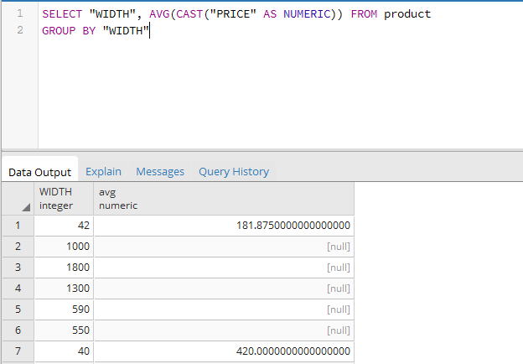

Рисунок 27 – Запрос и результаты его выполнения

Возможна группировка результатов запроса на основании порядкового номера возвращаемого элемента в предложении SELECT. Таким образом, запрос **SELECT “WIDTH”, AVG(CAST(“PRICE” AS NUMERIC)) FROM product GROUP BY 1** выдаст такой же результат, как и предыдущий запрос.

В SQL можно группировать результаты запроса на основании двух или более элементов. Например, необходимо вывести минимальную цену за единицу продукции по каждой длине и ширине. Для этого нужно сгруппировать таблицу Товар по длине и ширине товара, применяя к значениям цен агрегатную функцию MIN (рисунок 28).

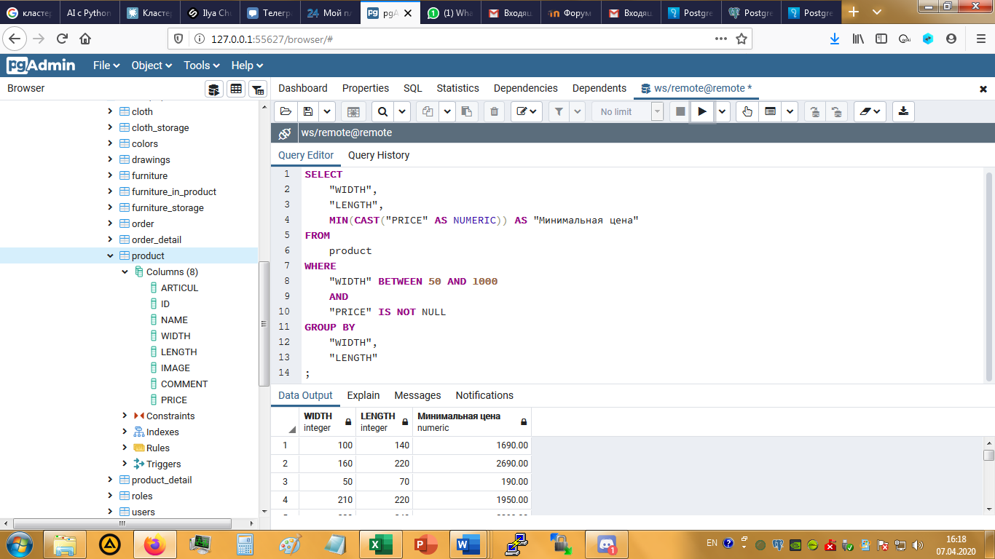

Рисунок 28 – Запрос группировкой по 2 колонкам

Как следует из предыдущих примеров, на запросы с группировкой накладываются следующие ограничения.

1. В настоящее время указания FOR NO KEY UPDATE, FOR UPDATE, FOR SHARE и FOR KEY SHARE нельзя задать вместе с GROUP BY.

2. Все элементы списка возвращаемых столбцов должны иметь одно значение для каждой группы строк. Это означает, что возвращаемым элементом в предложении SELECT может быть:

* константа;
* агрегатная функция, возвращающая одно значение для всех строк, входящих в группу;
* элемент группировки, который по определению имеет одно и то же значение во всех строках группы;
* функция, которая используется в качестве элемента группировки;
* выражение, включающее в себя перечисленные выше элементы.

## Предложение HAVING

Предложение HAVING запроса SELECT применяется для наложения условий на строки, возвращаемые при использовании предложения GROUP BY. Оно состоит из ключевого слова HAVING, за которым следует <условие_поиска>:

<условие_поиска> ::= [NOT] <условие_поиска1>

[[AND|OR][NOT] <условие_поиска2>]…

где <условие_поиска> позволяет исключить из результата группы, не удовлетворяющие заданным условиям. Условие поиска совпадает с условием поиска, рассмотренным выше для предложения WHERE. Однако в качестве значения часто используется значение, возвращаемое агрегатными функциями. Результат совместной работы HAVING с GROUP BY аналогичен результату работы запроса SELECT с предложением WHERE с той разницей, что HAVING выполняет те же функции над строками (группами) возвращаемого набора данных, а не над строками исходной таблицы. Из этого следует, что предложение HAVING начинает свою работу после того, как предложение GROUP BY разделит базовую таблицу на группы. В противоположность этому использование предложения WHERE приводит к тому, что сначала отбираются строки из базовой таблицы и только после этого отобранные строки начинают использоваться.

Рассмотрим следующий пример: в таблице хранится информация о заказах – его идентификатор, стоимость, клиент, менеджер и скидка. Мы при помощи агрегатной функции max() можем выбрать максимальную стоимость заказа по каждому из менеджеров, как показано на рисунке 29.

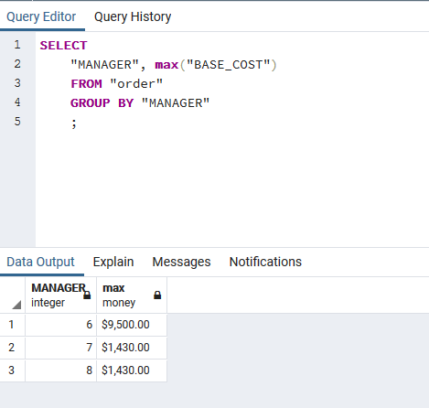

Рисунок 29 – Запрос без HAVING

Но если мы захотим выбрать менеджеров, которые оформляли особо большие заказы, скажем стоимостью более 2000, то нам нужно добавить ещё условие. Мы не можем это сделать внутри WHERE, так как агрегатная функция берет столбец значений и возвращает одно значение, в то время как WHERE использует предикаты при отборе записей в результат.

Поэтому реализовать наш замысел поможет предложение HAVING, как изображено на рисунке 30.

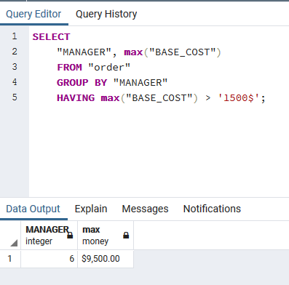

Рисунок 30 - Запрос с HAVING

Следует учесть, что предложение HAVING должно ссылаться только на агрегатные функции и элементы, выбранные GROUP BY.

Например, следующий запрос потерпит неудачу:

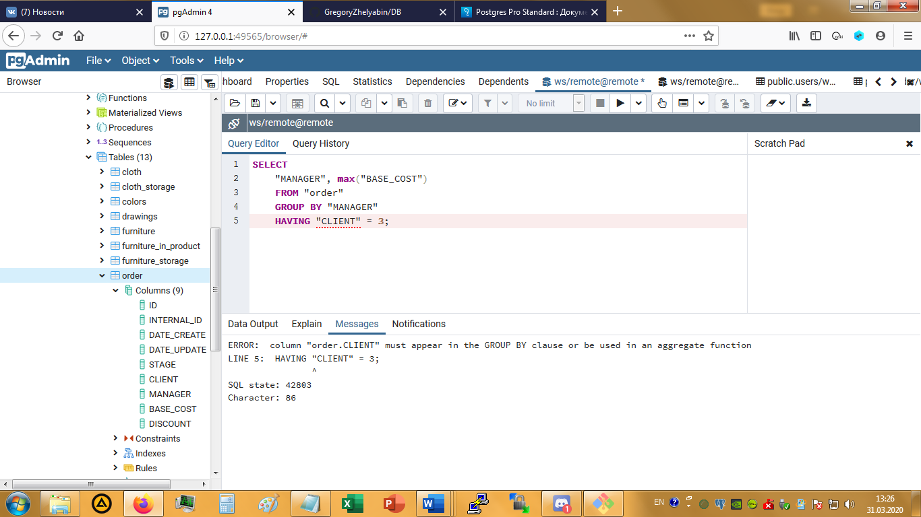

Рисунок 31 – Неправильное использование HAVING

Поле ИД клиента не может быть использовано в предложении HAVING, потому что оно может иметь (и действительно имеет) больше чем одно значение на группу вывода.

## Вложенные подзапросы

В предложении SELECT могут использоваться простые соотнесенные вложенные запросы. При использовании простого подзапроса возвращенный им результат вставляется во все строки, формируемые внешним запросом. В предложении SELECT может использоваться только <скалярный_подзапрос>, то есть подзапрос, который возвращает только одно значение.

Выберем из таблицы заказов (рисунок 31) идентификатор, стоимость зазака и для наглядности – среднюю стоимость заказа.

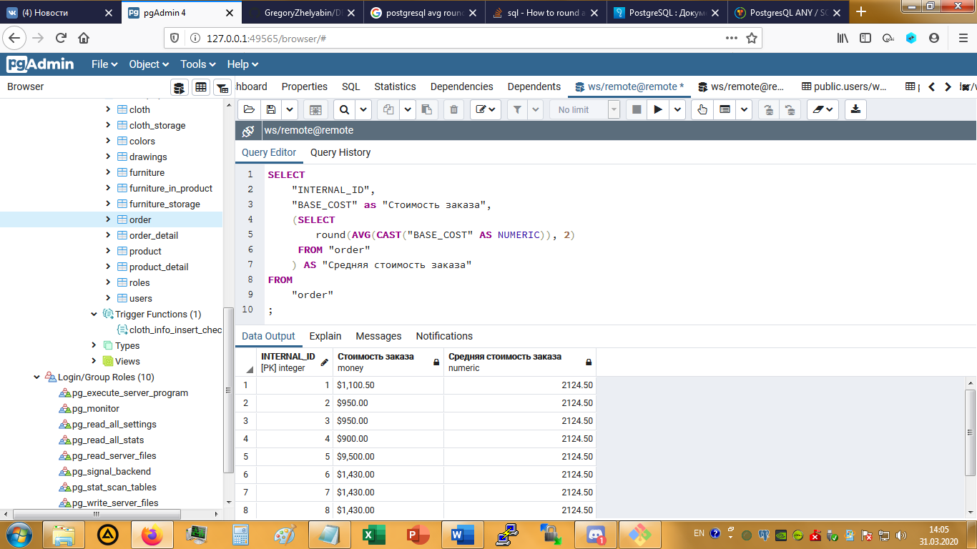

Рисунок 31 – Результат подзапроса в качестве столбца

Как следует из этого примера, связь между значением, возвращаемым простым вложенным запросом (средняя стоимость заказа), и значениями внешнего запроса фактически отсутствует.

В предложении FROM могут быть определены две и более производные таблицы. Например, требуется вывести среднее количество заказов зарегистрированных покупателей. Для этого нужно определить общее количество покупателей (роль = 3), общее число заказов и поделить полученное количество заказов на число клиентов (рисунок 32).

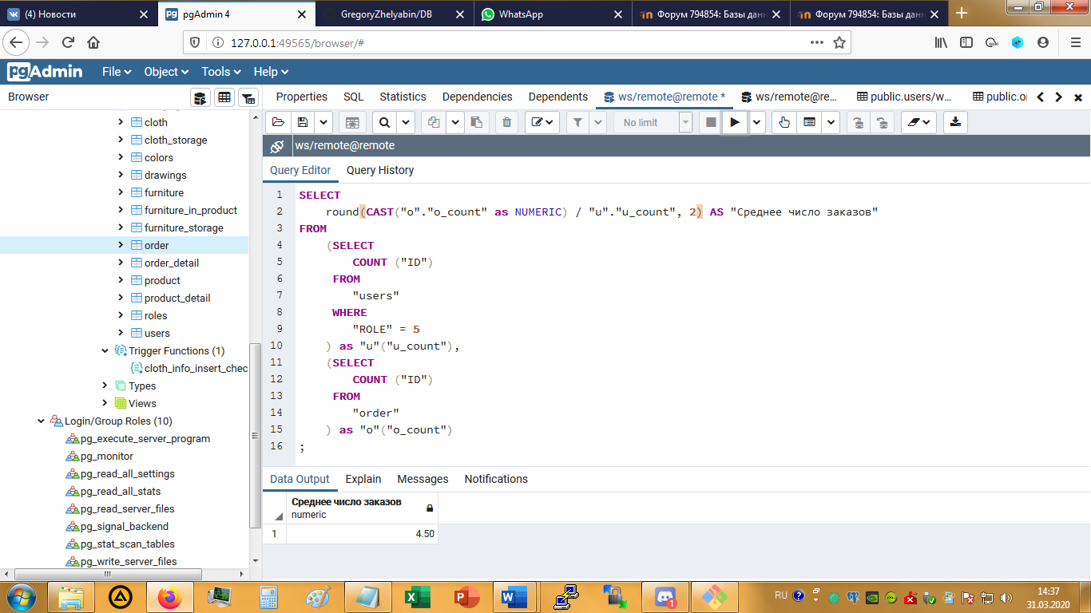

Рисунок 32 – Подсчёт среднего числа заказов пользователей

Во вложенном запросе можно использовать агрегатные функции. Допустим, необходимо вывести клиентов (рисунок 33), у которых средний чек выше, чем у тех, кто оформлял заказы через менеджера Терентьева (ID = 6).

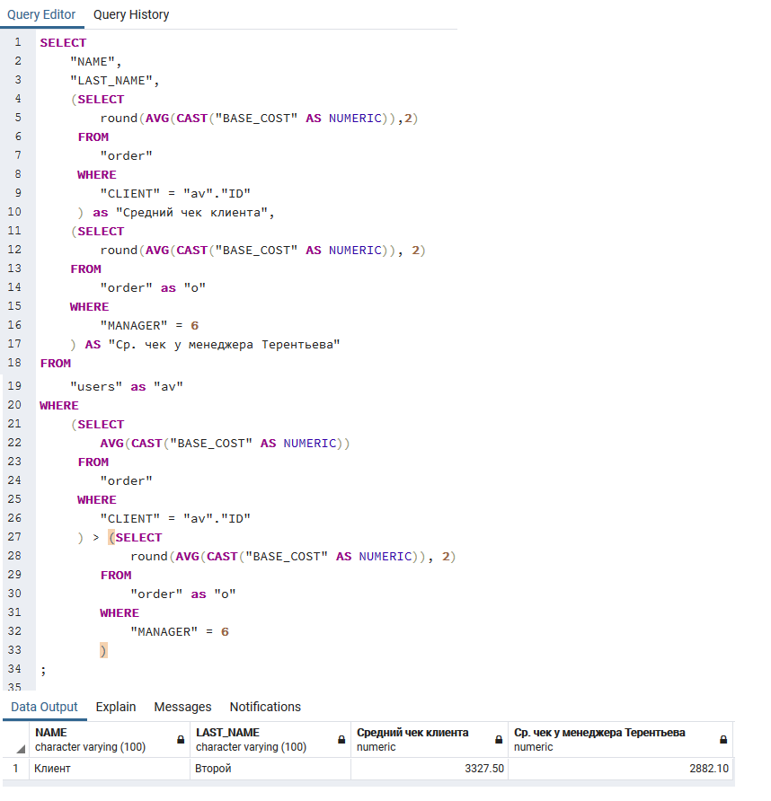

Рисунок 33 – Агрегатная функция в подзапросе

## Функции даты и времени.

Функции выполняют различные действия над входными значениями времени и даты и возвращают строковое, числовое значение или значение в формате даты и времени.

Для получения значений текущей даты и системного времени сервера используются следующие функции:

* Получение текущей системной даты и времени:

**SELECT CURRENT_TIMESTAMP;**

Получение текущего системного времени:

**SELECT date_part('hour', CURRENT_TIMESTAMP);**

* Функция **EXTRACT** получает из значений даты/времени поля, такие как год или час. Здесь *источник* — значение типа timestamp, time или interval. (Выражения типа date приводятся к типу timestamp, так что допускается и этот тип.) Указанное *поле* представляет собой идентификатор, по которому из источника выбирается заданное поле. Синтаксис имеет следующий вид: EXTRACT(field FROM source).

SELECT EXTRACT(CENTURY FROM TIMESTAMP '2000-12-16 12:21:13');

Функция **extract** в основном предназначена для вычислительных целей. В ней имеются допустимые поля:

* Век: SELECT EXTRACT(**CENTURY** FROM TIMESTAMP '2000-12-16 12:21:13');
* День: SELECT EXTRACT(**DAY** FROM TIMESTAMP '2001-02-16 20:38:40');
* Декада: SELECT EXTRACT(**DECADE** FROM TIMESTAMP '2001-02-16 20:38:40');
* Час: SELECT EXTRACT(**HOUR** FROM TIMESTAMP '2001-02-16 20:38:40')
* Минуты: SELECT EXTRACT(**MINUTE** FROM TIMESTAMP '2001-02-16 20:38:40');
* Месяц: SELECT EXTRACT(**MONTH** FROM TIMESTAMP '2001-02-16 20:38:40');
* Секунды: SELECT EXTRACT(**SECOND** FROM TIMESTAMP '2001-02-16 20:38:40');
* Неделя: SELECT EXTRACT(**WEEK** FROM TIMESTAMP '2001-02-16 20:38:40');
* Год: SELECT EXTRACT(**YEAR** FROM TIMESTAMP '2001-02-16 20:38:40');

Указание AT TIME ZONE позволяет переводить дату/время без часового пояса в дату/время с часовым поясом и обратно, а также пересчитывать значения времени для различных часовых поясов.

Таблица 9 – Использование выражений временных зон 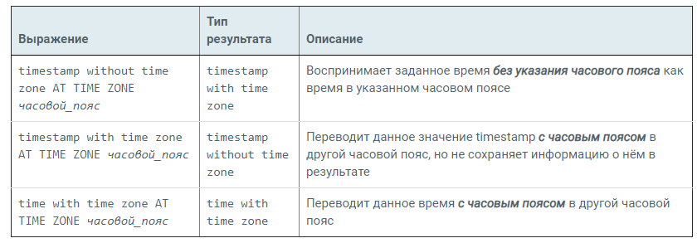

В этих выражениях желаемый часовой_пояс можно задать либо в виде текстовой строки (например, 'America/Los_Angeles'), либо как интервал (например, INTERVAL '-08:00'). Пример:

SELECT TIMESTAMP '2001-02-16 20:38:40' AT TIME ZONE 'America/Denver';

Результат: 2001-02-16 19:38:40-08

PostgreSQL предоставляет набор функций, результат которых зависит от текущей даты и времени. Все следующие функции соответствуют стандарту SQL и возвращают значения, отражающие время начала текущей транзакции:

CURRENT_DATE

CURRENT_TIME

CURRENT_TIMESTAMP

CURRENT_TIME(*точность*)

CURRENT_TIMESTAMP(*точность*)

LOCALTIME

LOCALTIMESTAMP

LOCALTIME(*точность*)

LOCALTIMESTAMP(*точность*)

Пример:

SELECT CURRENT_TIMESTAMP(2);

Результат: 2001-12-23 14:39:53.66-05

## Формирование связанных подзапросов

При использовании подзапросов во внутреннем запросе можно ссылаться на таблицу, имя которой указано в предложении FROM внешнего запроса. В этом случае такой связанныйподзапрос выполняется по одному разу для каждойстроки таблицы основного запроса. Предложение GROUP BY позволяет группировать выводимые SELECT – запросом записи по значению некоторого поля. Использование предложения HAVING позволяет при выводе осуществлять фильтрацию групп данных. Предикат предложения HAVING оценивается не для каждой строки результата, а для каждой группы выходных записей, сформированной предложением GROUP BY внешнего запроса.

Подзапрос представляет команду SELECT и заключается в скобки. В данном же случае при добавлении одного товара выполняется три подзапроса. Каждый подзапрос возвращает одно скалярное значение, например, идентификатор товара или покупателя.

Напишем запрос с подзапросом для получения товаров из таблицы cloth, которые имеют минимальную цену:

SELECT *

FROM

cloth

WHERE

'PRICE' = (SELECT MIN('PRICE') FROM cloth)

;

Или найдем товары, цена которых выше средней:

SELECT *

FROM

cloth

WHERE

(CAST("PRICE" AS NUMERIC)) > (SELECT AVG(CAST("PRICE" AS NUMERIC)) FROM cloth)

;

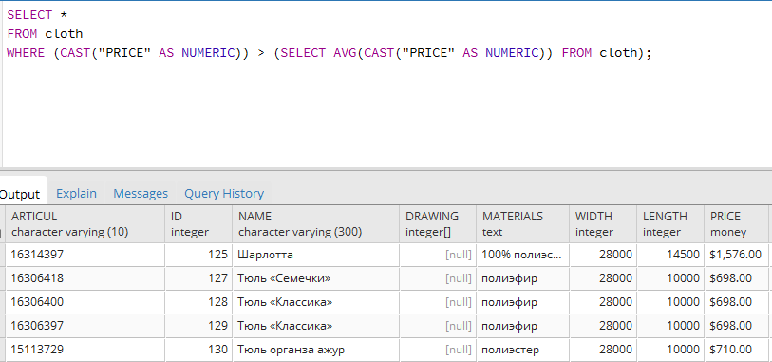

Рисунок 34 – Запрос товаров с ценой выше средней

Подзапросы бывают коррелирующими и некоррелирующими. В примерах выше команды SELECT выполняли фактически один подзапрос для всей команды, например, подзапрос возвращает минимальную или среднюю цену, которая не изменится, сколько бы мы строк не выбирали в основном запросе. Результат такого подзапроса не зависел от строк, которые выбираются в основном запросе. И такой подзапрос выполняется один раз для всего внешнего запроса.

Но кроме того есть **коррелирующие подзапросы** (correlated subquery), результаты которых зависят от строк, которые извлекаются в основном запросе.

## Использование оператора EXISTS

EXISTS (подзапрос)

Аргументом EXISTS является обычный оператор SELECT, т. е. подзапрос. Выполнив запрос, система проверяет, возвращает ли он строки в результате. Если он возвращает минимум одну строку, результатом EXISTS будет «true», а если не возвращает ни одной — «false».

Подзапрос может обращаться к переменным внешнего запроса, которые в рамках одного вычисления подзапроса считаются константами.

Вообще говоря, подзапрос может выполняться не полностью, а завершаться, как только будет возвращена хотя бы одна строка. Поэтому в подзапросах следует избегать побочных эффектов (например, обращений к генераторам последовательностей); проявление побочного эффекта может быть непредсказуемым.

Так как результат этого выражения зависит только от того, возвращаются строки или нет, но не от их содержимого, список выходных значений подзапроса обычно не имеет значения. Как следствие, широко распространена практика, когда проверки EXISTS записываются в форме EXISTS(SELECT 1 WHERE ...). Однако из этого правила есть и исключения, например с подзапросами с предложением INTERSECT.

Для примера выполним выборку пользователей, совершавших покупки более чем на 1000 (рисунок 35).

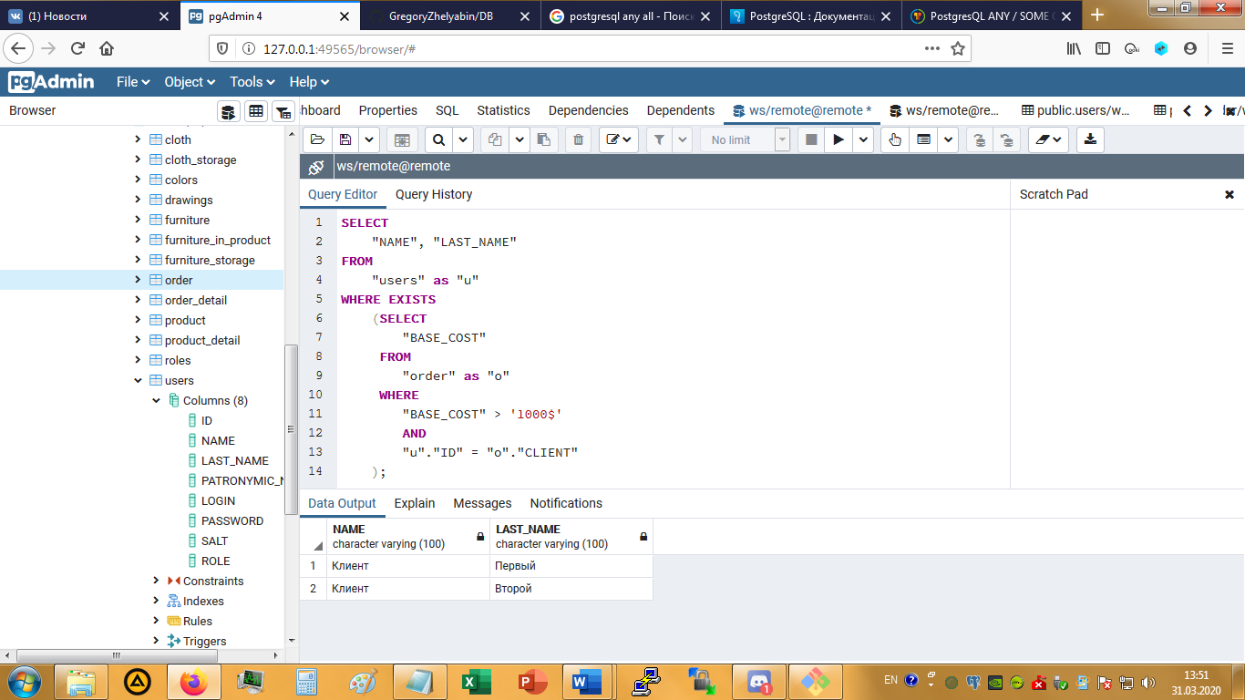

Рисунок 35 – Подзапрос с EXISTS

## Предикаты ANY и ALL

Операции сравнения можно расширить до многократного сравнения с использованием предикатов ANY и ALL. Это расширение используется при сравнении значения определенного столбца со значениями, возвращаемыми вложенным запросом. Предикат ANY, указанный после знака любой из операций сравнения, означает, что будет возвращено TRUE, если хотя бы для одного значения из подзапроса результат сравнения истинен. Предикат ALL требует, чтобы результат сравнения был бы истинен для всех значений, возвращаемых подзапросом.

Рассмотрим использование предиката **ANY**.

Например нам необходим запрос, который выведет скидки по заказам, размер которых превосходит стоимость какого-либо из товаров.

SELECT *

FROM "order"

WHERE "DISCOUNT" > ANY (SELECT "PRICE" FROM "product")

Таким образом в данном запросе мы получаем стоимости всех товаров, и ищем по всем скидкам те, которые удовлетворяют условию что хотя бы одни из товаров по стоимости меньше скидки данного заказа.

Следует отметить, что использование сравнения «= ANY» эквивалентно использованию предиката IN.

Рассмотрим использование предиката **ALL**.

Например, требуется вывести информацию о ремонтных заявках абонентов, даты подачи заявок которых позднее, чем заявки любых абонентов с неисправностью с кодом, равным 2. Запрос будет выглядеть следующим образом:

Условие «> ALL» равносильно утверждению «больше, чем максимальное», а условие «< ALL» - «меньше, чем минимальное». Становится очевидным, что такие условия можно записать иначе, используя агрегатные функции MAX и MIN.

Результат выполнения будет таким же, как и в предыдущем примере. Следует отметить, что использование сравнения «<> ALL» эквивалентно использованию предиката NOT IN, независимо от того, простой или связанный подзапрос используется.

**Когда подзапрос возвращается пустым**

Одно значительное различие между ALL и ANY - способ действия в cитуации когда подзапрос не возвращает никаких значений. В принципе, всякий раз, ко- гда допустимый подзапрос не в состоянии сделать вывод, ALL - автоматически верен, а ANY автоматически неправилен. Это означает, что следующий запрос

SELECT *

FROM Customers

WHERE rating > ANY

( SELECT rating

FROM Customers

WHERE city = Boston );

не произведет никакого вывода, в то врем как запрос -

SELECT

FROM Customers

WHERE rating > ALL

( SELECT rating

FROM Customers

WHERE city = 'Boston' );

выведет всю таблицу Заказчиков. Когда нет никаких заказчиков в Boston, естественно, ни одно из этих сравнений не имеет значения.

## Тема №4 - Стандартные соединения и объединения таблиц.

PostgreSQL оператор **UNION** используется для объединения результирующих наборов из 2 или более операторов SELECT. Он удаляет повторяющиеся строки между различными операторами SELECT.

Каждый оператор SELECT в операторе UNION должен иметь одинаковое количество полей в наборах результатов с одинаковыми типами данных.

Общий синтаксис для оператора UNION в PostgreSQL выглядит следующим образом:

SELECT expression1, expression2,… expression_n

FROM tables

[WHERE conditions]

UNION

SELECT expression1, expression2,… expression_n

FROM tables

[WHERE conditions];

Где:

**expression1, expression2,… expression_n –** это столбцы или вычисления, которые вы хотите получить.

**tables –** это таблицы, из которых вы хотите получить записи. В операторе FROM должна быть указана хотя бы одна таблица.

**WHERE conditions –** это условия, которые должны быть выполнены для записей, которые будут выбраны (они являются необязательными).

**Например,** для того чтобы получить в одной таблице ширину и высоту предметов на складе, цена которых не является нулевой, можно использовать следующий запрос:

SELECT "WIDTH","LENGTH"

FROM cloth

WHERE "PRICE" IS NOT NULL

UNION

SELECT "WIDTH","LENGTH"

FROM product

WHERE "PRICE" IS NOT NULL

При работе с оператором UNION имеются примечания:

1. В обоих операторах SELECT должно быть одинаковое количество выражений.
2. Поскольку оператор UNION по умолчанию удаляет все повторяющиеся строки из набора результатов, предоставление модификатора UNION DISTINCT не влияет на результаты.
3. Имена столбцов из первого оператора SELECT в операторе UNION используются в качестве имен столбцов для набора результатов.

Через оператор UNION можно вернуть данные из полей с одним и тем же названием, но из разных таблиц (если оба поля имеют одинаковый тип данных).

**Например**, выведем все цены из двух разных таблиц в одном запросе:

SELECT "PRICE"

FROM cloth

UNION

SELECT "PRICE"

FROM product

В рамках данных таблиц, мы получили в ответ 222 строки с данными, выглядит неплохо. В этом примере оператора PostgreSQL UNION, если “PRICE” появилось как в таблице products, так и в categories, оно будет отображаться в вашем результирующем наборе один раз. Оператор PostgreSQL UNION удаляет дубликаты. Если вы не хотите удалить дубликаты, попробуйте использовать PostgreSQL оператор **UNION ALL**. Вот так:

SELECT "PRICE"

FROM cloth

UNION **ALL**

SELECT "PRICE"

FROM product

Теперь мы получаем на выходе все строки, в рамках данных таблиц их количество равно 1439. UNION ALL работает быстрее, чем UNION, т.к. отсутствует принудительная сортировка для устранения дубликатов.

Оператор PostgreSQL UNION может использовать оператор **ORDER BY** для упорядочивания результатов запроса. Например, если нам нужно отсортировать данные второго столбца (в нашем случае это столбец “LENGTH”), то в ORDER BY запишем цифру 2:

SELECT "WIDTH","LENGTH"

FROM cloth

WHERE "PRICE" IS NOT NULL

UNION

SELECT "WIDTH","LENGTH"

FROM product

WHERE "PRICE" IS NOT NULL

**ORDER BY** 2

Если нужно отсортировать по первому столбцу, запишем:

SELECT "WIDTH","LENGTH"

FROM cloth

WHERE "PRICE" IS NOT NULL

UNION

SELECT "WIDTH","LENGTH"

FROM product

WHERE "PRICE" IS NOT NULL

**ORDER BY** 1

Поскольку в SELECT мы взяли 2 столбца, если запишем после ORDER BY 0 или 3 и более, то в ответ мы получим ошибку.

Через UNION можно сочетать между собой бесконечное количество запросов. Операции над множествами тоже можно вкладывать и соединять, например:

*запрос1* UNION *запрос2* UNION *запрос3*

Такие сложные запросы выполняются следующим образом:

(*запрос1* UNION *запрос2*) UNION *запрос3*

**JOIN** — оператор языка SQL, позволяющий объединять записи из двух или более таблиц базы данных. Входит в оператор FROM и отдельно от него не используется.

**INNER JOIN –** внутреннее соединение таблиц.

Его формальный синтаксис:

SELECT столбцы

FROM таблица1

[INNER] JOIN таблица2

ON условие1

[[INNER] JOIN таблица3

ON условие2]

Ключевое слово INNER в запросе может быть опущено, так как эта опция в операторе JOIN действует по умолчанию. Далее после ключевого слова ON мы указываем условие соединения. Как правило, для соединения применяется первичный ключ главной таблицы и внешний ключ зависимой таблицы.

Рассмотрим пример. Допустим мы хотим, используя JOIN добавить к информации о заказах имя и фамилию пользователя сделавшего заказ.

SELECT "order"."ID", "order"."DATE_CREATE",

"users"."NAME", "users"."LAST_NAME"

FROM "order"

JOIN "users" ON "users"."ID" = "order"."CLIENT";

В результате получаем следующую таблицу

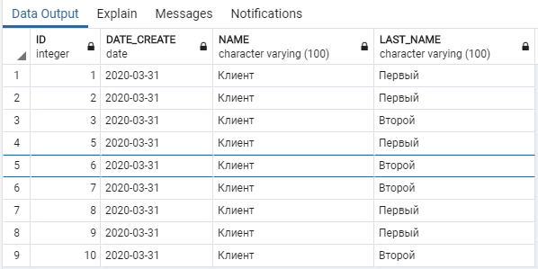

Рисунок 36 – Результат запроса

Также условия после ключевого слова ON могут быть и более сложными. Например мы хотим вывести только те заказы с именами заказчиков, сумма которых более 1000$.

SELECT "order"."ID", "order"."DATE_CREATE",

"order"."BASE_COST", "users"."NAME", "users"."LAST_NAME"

FROM "order"

JOIN "users" ON "users"."ID" = "order"."CLIENT"

AND "order"."BASE_COST" > '1000$';

В результате получаем следующую таблицу

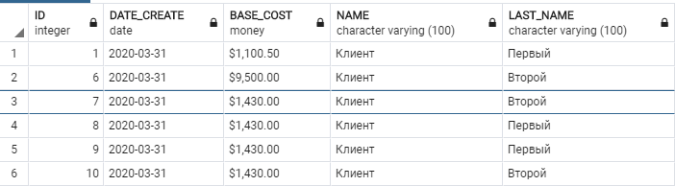

Рисунок 37 – Результат запроса

**OUTER JOIN –** внешнее соединение таблиц. Позволяет возвратить все строки одной или двух таблиц, которые участвуют в соединении.

Outer Join имеет следующий формальный синтаксис:

SELECT столбцы

FROM таблица1

{LEFT|RIGHT|FULL} [OUTER] JOIN таблица2 ON условие1

[{LEFT|RIGHT|FULL} [OUTER] JOIN таблица3 ON условие2]...

Перед оператором **JOIN** указывается одно из ключевых слов **LEFT**, **RIGHT** или **FULL**, которые определяют тип соединения:

* **LEFT**: выборка будет содержать все строки из первой или левой таблицы
* **RIGHT**: выборка будет содержать все строки из второй или правой таблицы
* **FULL**: выборка будет содержать все строки из обеих таблиц

Перед оператором **JOIN** может указываться ключевое слово **OUTER**, но его применение необязательно. После **JOIN** указывается присоединяемая таблица, а затем идет условие соединения после оператора **ON**.

SELECT *

FROM "order" LEFT JOIN "users"

ON "order"."CLIENT" = "users"."ID";

В результате мы получим таблицу в которой к каждому заказцу добиться полная информация о пользователе который сделал данный заказ. При этом так как таблица “order” была левой, т.е. первой таблицей, то сначала выведутся все строки из “order”, а уже затем все строки из правой, т.е. второй таблицы. Таким образом мы получаем следующий результат.

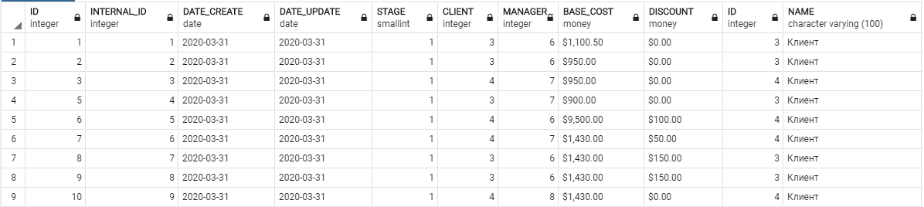

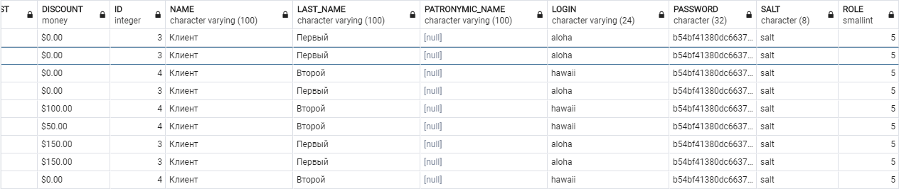

Рисунок 38 – Результат запроса

По вышеприведенному результату может показаться, что левостороннее соединение аналогично INNER Join, но это не так. Inner Join объединяет строки из дух таблиц при соответствии условию. Если одна из таблиц содержит строки, которые не соответствуют этому условию, то данные строки не включаются в выходную выборку. Left Join выбирает все строки первой таблицы и затем присоединяет к ним строки правой таблицы.

Теперь выполним запрос с Full Join

SELECT *

FROM "order" FULL JOIN "users"

ON "order"."CLIENT" = "users"."ID";

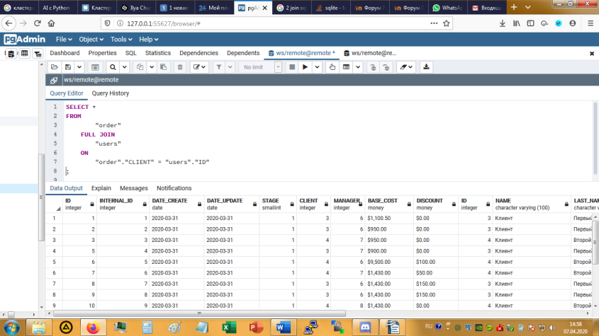

Рисунок 39 – Результат запроса

В данном случае мы получим ту же таблицу что и в первом случае, но сюда уже будут включены пользователи без заказов, для которых соответствующие поля будут иметь значение NULL.

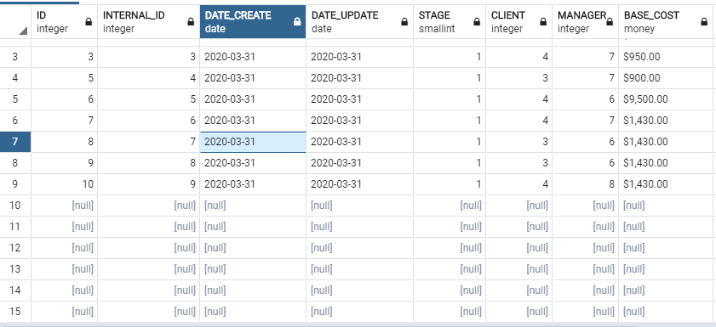

Рисунок 40 – Результат запроса

**Cross Join** или перекрестное соединение создает набор строк, где каждая строка из одной таблицы соединяется с каждой строкой из второй таблицы. Например, соединим таблицу заказов **order** и таблицу пользователей **users**:

SELECT * FROM "order" CROSS JOIN "users"

Если в таблице **order** 3 строки, а в таблице **users** то же три строки, то в результате перекрестного соединения создается 3 * 3 = 9 строк вне зависимости, связаны ли данные строки или нет.

При неявном перекрестном соединении можно опустить оператор CROSS JOIN и просто перечислить все получаемые таблицы.

SELECT * FROM "order", "users"

## Декартово произведение

Давайте сначала вспомним определение декартова произведения. Им называют множество, элементами которого являются все возможные упорядоченные пары элементов исходных множеств. Для чего это может быть нужно в базах данных? Да для того же, что и в других областях использования понятий множества – для получения всех возможных комбинаций элементов некоторых множеств.

Для примера выполним декартово произведение таблиц цветов и рисунков, получив их возможные комбинации. Запрос и результат показаны на рисунке 41.

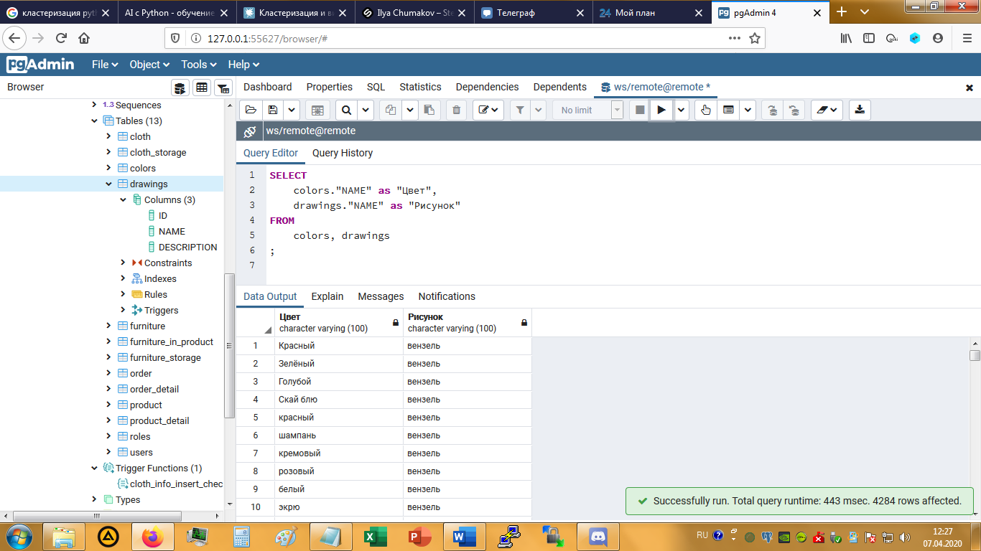

Рисунок 41 – Декартово произведение цветов и рисунков

Как известно, множества не обязательно должны быть различны. Поэтому мы можем выполнить произведение таблицы самой на себя, что и показано на рисунке 42.

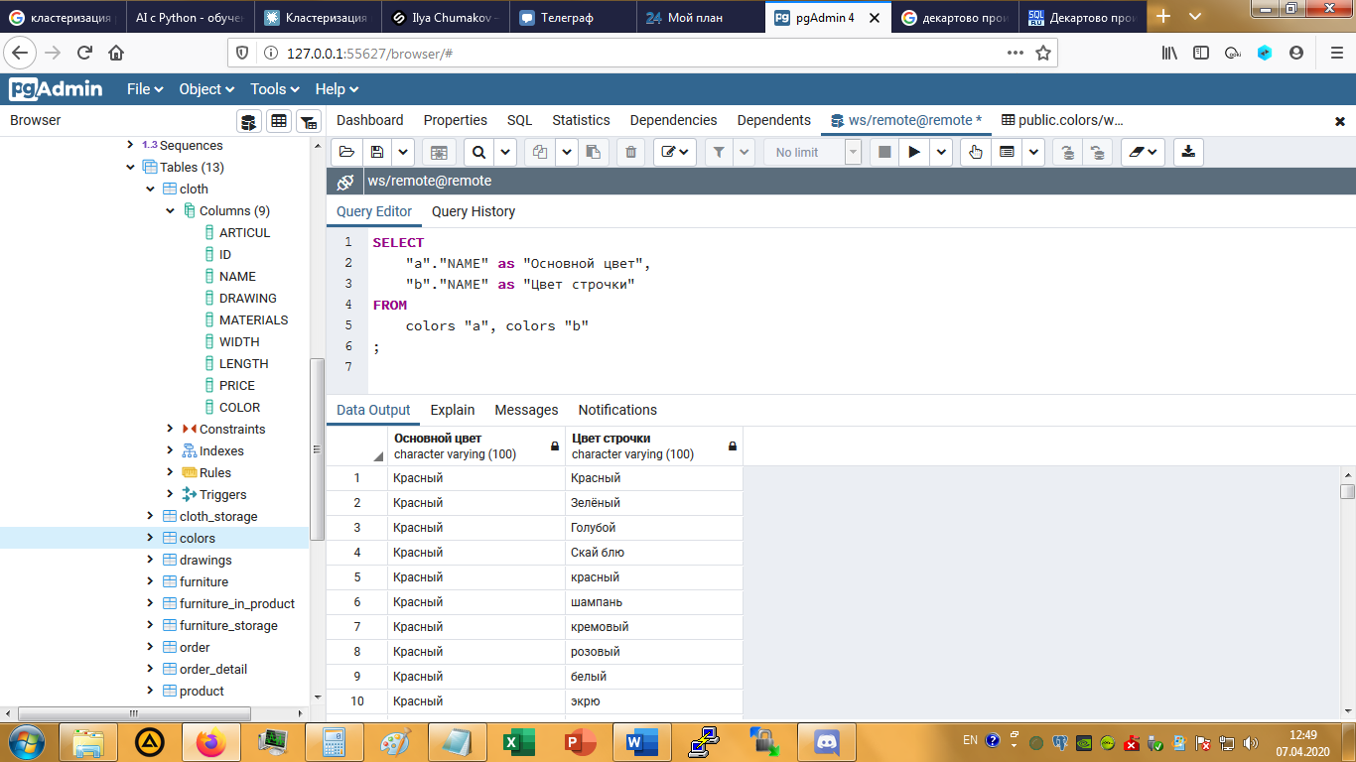

Рисунок 42 – Декартово произведение таблицы самой на себя

Подводя итог, декартово произведение таблиц – это набор всевозможных комбинаций строк из этих таблиц. Обратите внимание, что ***количество строк в результате будет равно произведению записей во всех таблицах***. В примере выше информация о цветах изделий представлена в количестве 119 записей - 119*119=14161 строка присутствовала в выводе. Поэтому такая операция, как правило, не используется в чистом виде. Она подходит для фильтрации в подзапросах. Кроме того, рекомендуется при возможности убирать нерелевантные значения перед выборкой.

## Эквисоединение

Эквисоединением называют соединения по предикату (эквивалентные). Для получения эквисоединения таблиц необходимо для декартова произведения таблиц установить имеющее смысл соответствие на основе равенства между столбцами соединяемых таблиц.

**Например,** запрос на неявное эквисоединение таблиц заказов и пользователей будет выглядеть как на рисунке 43.

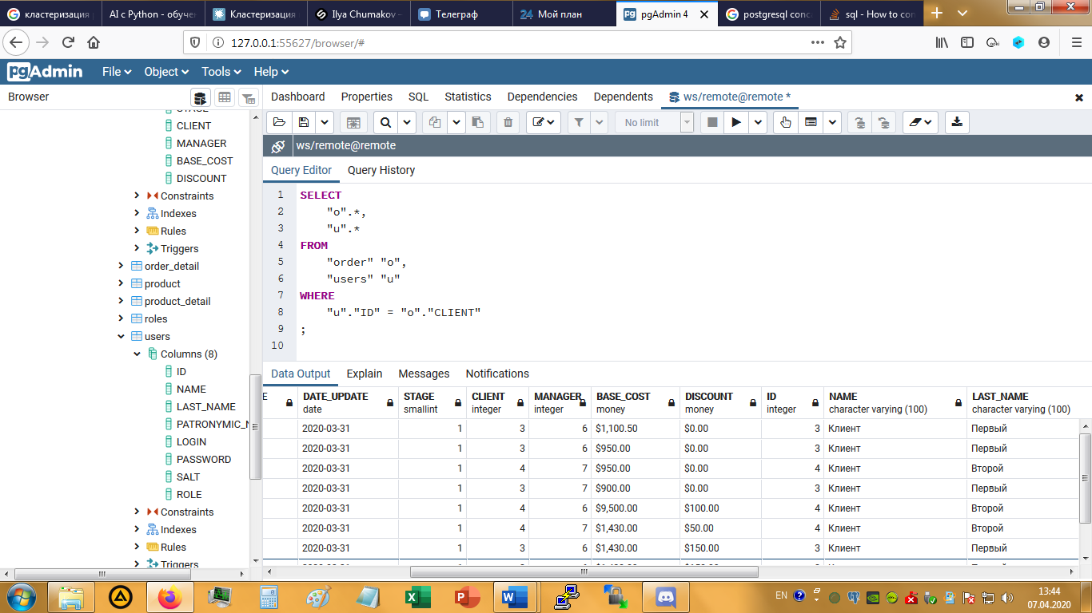

Рисунок 43 **–** Эквисоединение таблиц заказов и пользователей

Такой же результат может быть получен, если использовать запрос на явное соединение, приведенный на рисунке 44.

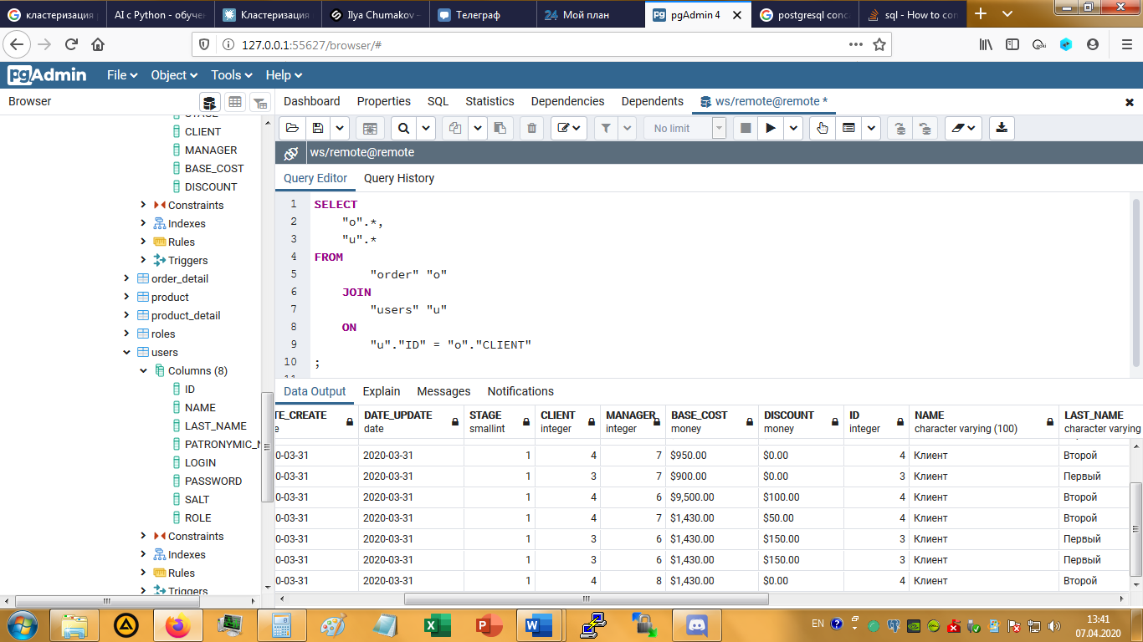

Рисунок 44 – Результат выполнения явного соединения

## Естественное соединение таблиц

Для получения естественного соединения таблиц необходимо в эквисоединении таблиц исключить дубликаты повторяющихся столбцов (столбцов, входящих в условие соединения). Для предыдущего примера естественное соединение таблиц заказов и пользователей по столбцу USER_ID (CLIENT) выглядит следующим образом (рисунок 45):

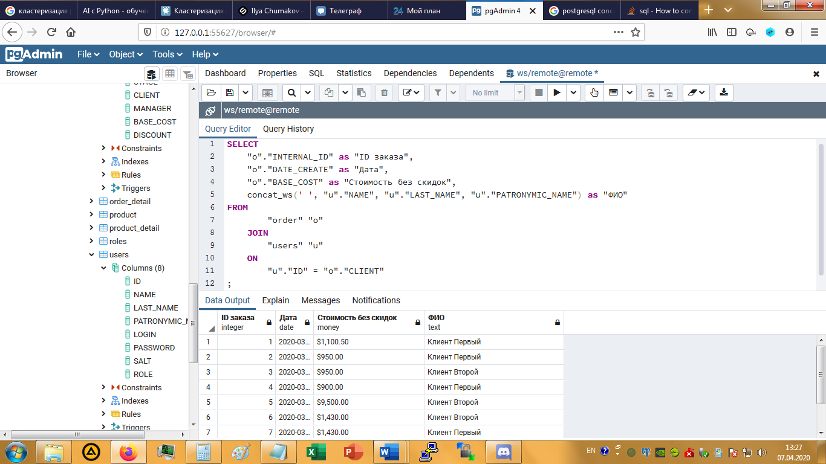

Рисунок45 **-** Естественное соединение таблиц заказов и пользователей

Предложение NATURAL JOIN соединяет таблицы по колонкам с одинаковыми именами. В данном случае, мы не можем им воспользоваться, так как в этих таблицах колонка ID относится к разным сущностям.

## Композиция

Для создания композиции таблиц нужно исключить из вывода все столбцы, по которым проводилось соединение таблиц, например, следующим образом (рисунок 46):

SELECT product."WIDTH", product."LENGTH"

FROM cloth, product

WHERE cloth."PRICE" = product."PRICE"

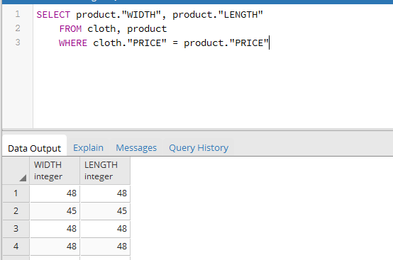

Рисунок 46 – Результат выполнения композиции

## Тета-соединение

Тета-соединение предназначено для тех случаев, когда необходимо соединить две таблицы на основе некоторых условий, отличных от равенства. Например, получить тета – соединение таблиц cloth и product можно следующим образом (рисунок 47):

SELECT product.*, product.*

FROM cloth, product

WHERE cloth."PRICE" > product."PRICE"

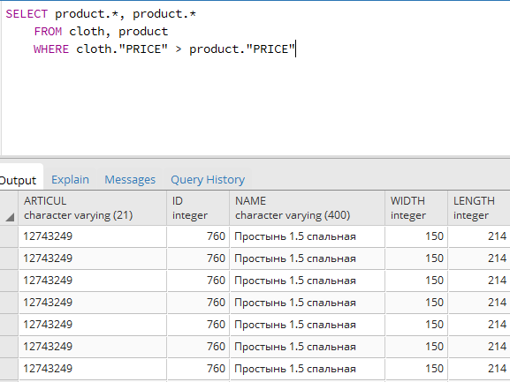

Рисунок 47 – Результат выполнения Тета-соединениея

## Соединение таблицы со своей копией

В ряде приложений возникает необходимость одновременной обработки данных какой-либо таблицы и одной или нескольких ее копий, создаваемых на время выполнения запроса.

Например, при создании списков студентов (таблица Студенты) возможен повторный ввод данных о каком-либо студенте с присвоением ему второго номера зачетной книжки. Для выявления таких ошибок можно соединить таблицу Студенты с ее временной копией, установив в WHERE фразе равенство значений всех одноименных столбцов этих таблиц кроме столбцов с номером зачетной книжки (для последних надо установить условие неравенства значений).

Временную копию таблицы можно сформировать, указав имя псевдонима за именем таблицы во фразе FROM. Так, с помощью фразы FROM Товара X, Товара Y, Товара Z будут сформированы три копии таблицы Товары с именами X, Y и Z. Например, чтобы найти все пары цветов, обозначающих комбинации, можно использовать следующее неявное соединение таблицы colors со своей копией:

SELECT F."NAME", S."NAME"

FROM colors F, colors S

WHERE F."NAME" < S."NAME"

В этом примере для таблицы colors определены два псевдонима: F (First) и S (Second). Эти псевдонимы будут существовать, пока выполняется запрос. Дополнительное условие поиска F."NAME" < S."NAME" предназначено для удаления из ТРЗ повторяющихся строк, появляющихся в результате того, что запрос выбирает все комбинации строк с одинаковым именем.

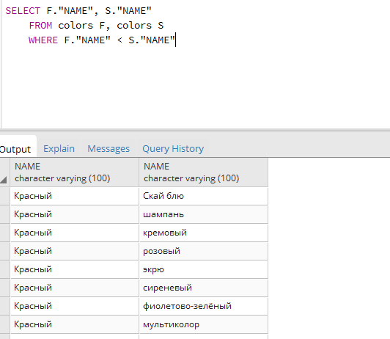

Рисунок 48 - Результат выполнения неявного соединения

таблицы colors со своей копией

Такой же результат может быть получен, если использовать следующий запрос на явное соединение:

SELECT F."NAME", S."NAME"

FROM colors F **JOIN** colors S **ON** F."NAME" < S."NAME"

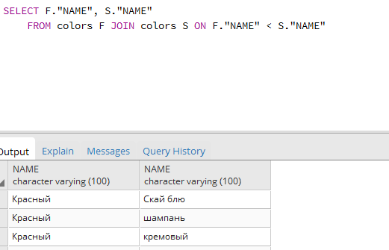

Рисунок 49 - Результат выполнения явного соединения

**Тема №5 – Представления**

Представление – виртуальный объект в базе данных. Практика показывает, что представления используются, либо слишком часто, либо слишком редко, т.е. очень редко встречаются базы, где бы использование представлений было бы оправданно. Однако представления позволяют достичь следующих целей: сократить кажущуюся сложность базы данных для конечных пользователей, обеспечить доступ пользователей ко всем необходимым данным и вместе с тем запретить доступ к некоторым столбцам, к которым доступ обычных пользователей нежелателен, предусмотреть в базе дополнительные средства индексации, повышающие производительность всей базы. В действительности же представление – это не что иное, как хранимый запрос. Удобство состоит в том, что они обеспечивают выборку данных из одной или нескольких таблиц, обеспечивают согласование данных.

Представление является объектом базы данных, но, в отличие от таблиц, не является физическим хранилищем данных. Его можно представить как хранимое выражение выборки с минимальным набором свойств. Создаваемое представление лишено физической материализации, поэтому указанный запрос будет выполняться при каждом обращении к представлению. Удаление всего представления как объекта никак не повлияет на данные, на основе которых оно построено.

Синтаксическая структура оператора – комбинация рассматриваемых ранее операторов CREATE , а так же оператора SELECT.

CREATE VIEW <название_представления>

AS

SELECT <описание_оператора…>

Приведем пример простейшего представления, которое будет выводить все имена, фамилии и отчества всех пользователей:

SELECT

"NAME", "LAST_NAME", "PATRONYMIC_NAME"

FROM

users

;

Чтобы создать представление через pgAdmin, в списке сущностей БД найдите пункт «Представления», при помощи ПКМ откройте диалоговое окно и выберите «Создать...» -> «Представление» (рисунок 50).

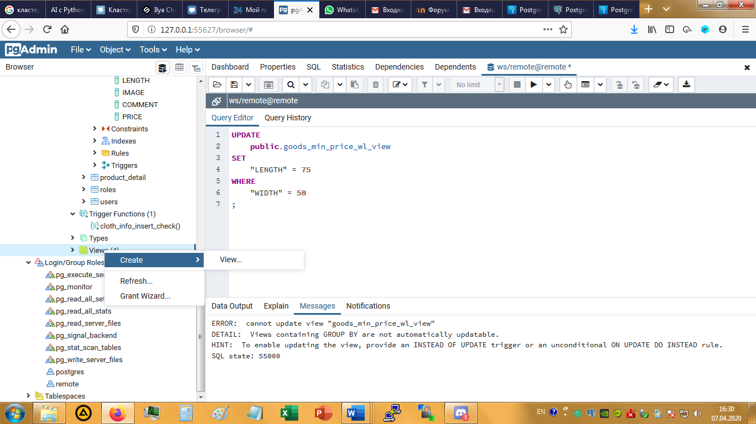

Рисунок 50 – Пункт меню «Добавить представление»

В открывшемся диалоговом окне введём название сущности, как показано на рисунке 51. Пользуясь возможностью, покажем создание другого представления – выборка товаров с заполненной ценой.

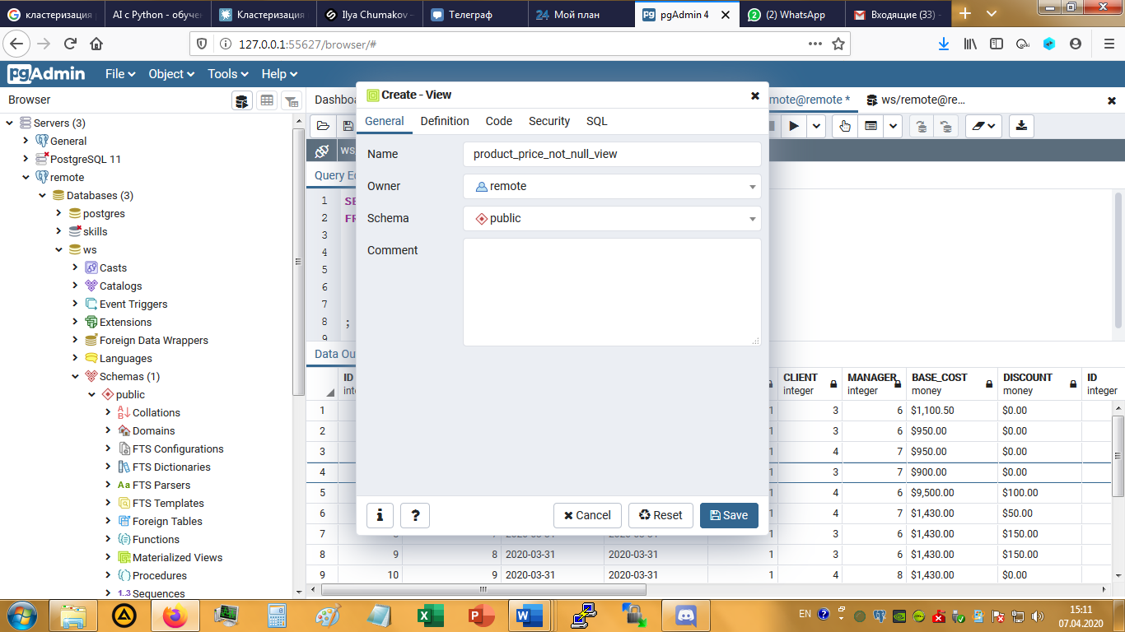

Рисунок 51 – Основные настройки представления

Затем на вкладке Code введём код выборки.

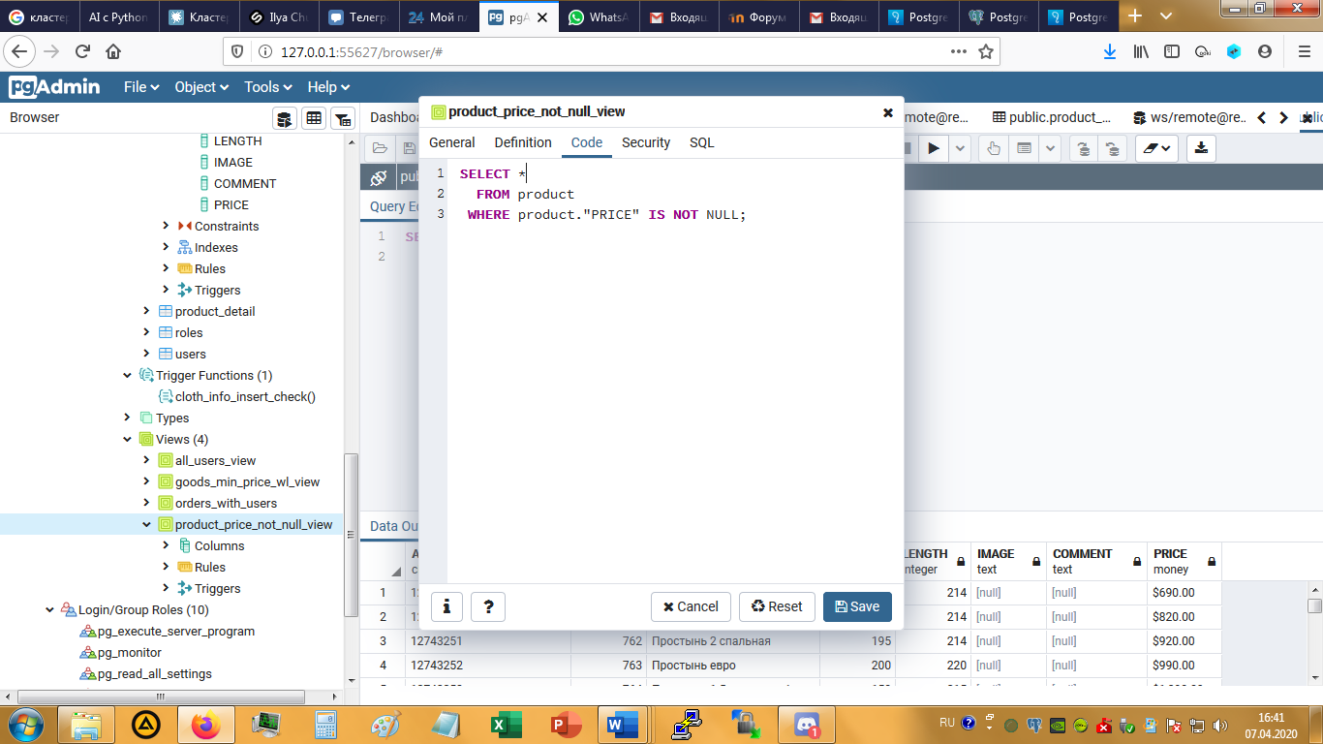

Рисунок 52 – Ввод кода выборки представления

И на вкладке Security зададим настройки прав доступа к различным операциям для различных групп и отдельных пользователей.

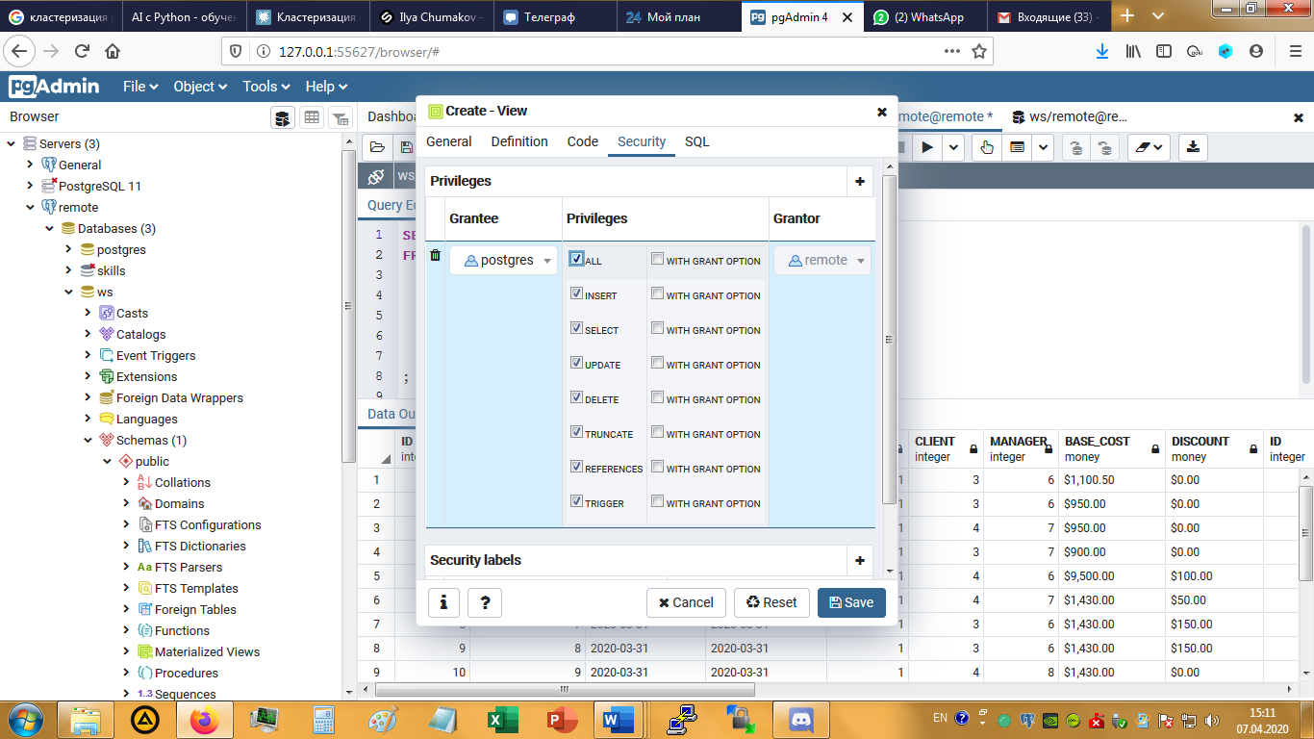

Рисунок 53 – Настройка прав доступа

После этого можно сохранить представление.

Когда представление создано, проверим полученный результат, путём выборки всей информации из созданного представления:

SELECT * FROM public.all_users_view

Результат представлен на рисунке 54.

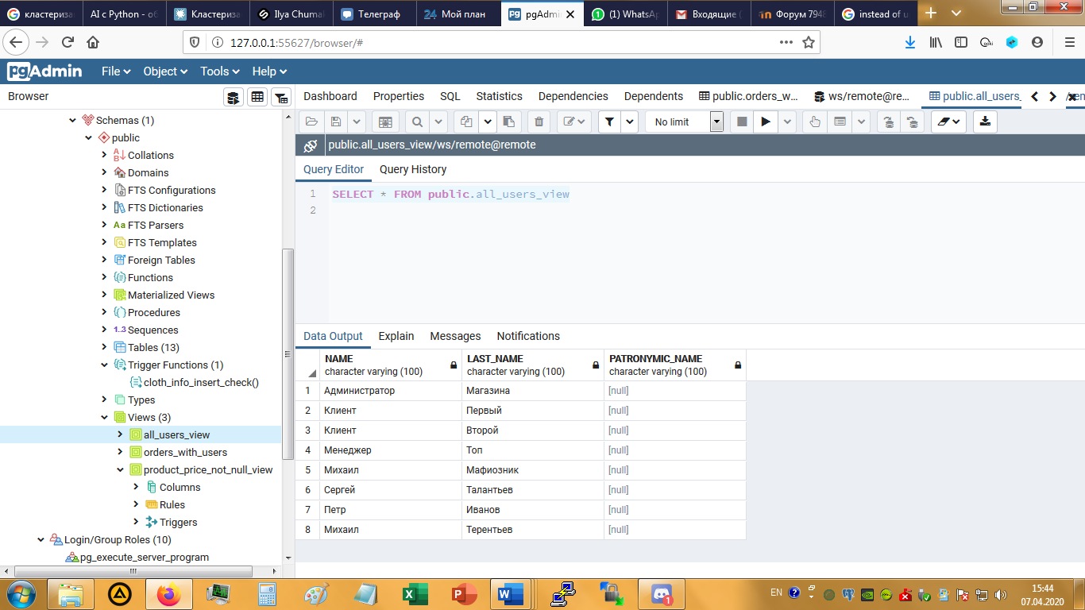

Рисунок 54 – Результат работы представления

Для представления, созданного на инструкции:

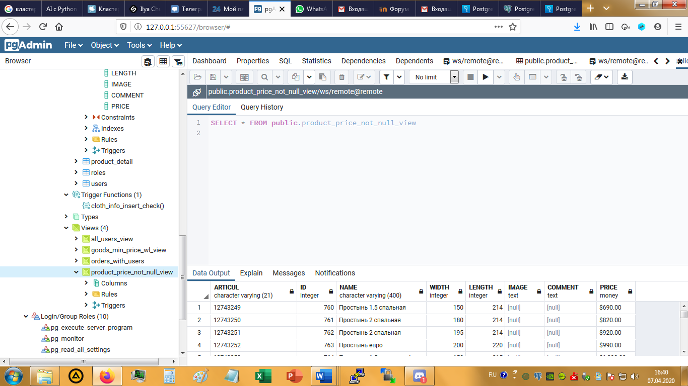

Рисунок 55 – Результат работы представления

В запросах участвующих в создании представлений допускается использование любых конструкций, таких как WHEREи др. У пользователя, создающего представление, должны быть разрешения на выборку из соответствующих таблиц. Можно создать представление на основе других представлений либо представлений и таблиц. Но есть ограничения. Нельзя использовать в выборке: предложения ORDER BY, COMPUTE и COMPUTE BY; предложение INTO; временную таблицу. Кроме того, не следует использовать внешние объединения при создании представлений. Представление может ссылаться максимум на 250 столбцов. Команда CREATE VIEW не может использоваться совместно с другими командами SQL Server в одном пакете команд. Нельзя создавать представления внутри хранимых процедур. Оператор UNION невозможно использовать при создании представлений.

С помощью представлений пользователи могут иметь доступ и изменять только те данные, которые они видят. Остаток базы данных для них недоступен и невидим. К примеру, некоторым пользователям вы решили не давать доступа к столбцам role, login, salt и password в таблице users. Вы можете создать представление (назовите его all_users_view), в котором будут выбираться все столбцы, кроме указанных выше, а затем дать пользователям полное разрешение на операции с этим представлением. И только избранным пользователям вы даете доступ к настоящей таблице. Это будет выглядеть следующим образом:

CREATE OR REPLACE VIEW public.all_users_view

AS

SELECT users."NAME",

users."LAST_NAME",

users."PATRONYMIC_NAME"

FROM users;

ALTER TABLE public.all_users_view

OWNER TO remote;

GRANT ALL ON TABLE public.all_users_view TO remote;

GRANT TRIGGER ON TABLE public.all_users_view TO postgres;

GRANT INSERT, SELECT, UPDATE, DELETE ON TABLE public.all_users_view TO postgres WITH GRANT OPTION;

Представления удобны тем, что их можно создавать в любой момент, выдавая разрешение с помощью команды GRANT или отменяя его с помощью REVOKE. Представления могут модифицировать данные в исходных таблицах, при этом помните, что никаких промежуточных таблиц нет – изменения сразу попадают в исходные таблицы.

Изменения, которые производятся с помощью представлений, могут воздействовать только на один объект. Пусть представление создано на основе двух таблиц, order и user.

SELECT

"order"."ID",

"order"."DATE_CREATE",

users."NAME",

users."LAST_NAME"

FROM

"order"

JOIN users ON users."ID" = "order"."CLIENT"

;

Из представлений можно производить выборку, как из обычной таблицы. Но к ним нельзя применять операторы INSERT, UPDATE и DELETE, кроме случаев когда представление является простым.Однако это можно обойти при помощи триггеров, речь о которых пойдёт в последующих темах. Для внесения изменений в свойства существующих представлений можно использовать ALTER VIEW - для редактирования; CREATE VIEW – для создания новых представлений; DROP VIEW – для удаления представлений.

**Изменяемые представления**

Простые представления становятся изменяемыми автоматически: система позволит выполнять команды INSERT, UPDATE и DELETE с таким представлением так же, как и с обычной таблицей. Представление будет автоматически изменяемым, если оно удовлетворяют одновременно всем следующим условиям:

* Список FROM в запросе, определяющем представлении, должен содержать ровно один элемент, и это должна быть таблица или другое изменяемое представление.
* Определение представления не должно содержать предложения WITH, DISTINCT, GROUP BY, HAVING, LIMIT и OFFSET на верхнем уровне запроса.
* Определение представления не должно содержать операции с множествами (UNION, INTERSECT и EXCEPT) на верхнем уровне запроса.
* Список выборки в запросе не должен содержать агрегатные и оконные функции, а также функции, возвращающие множества.

Автоматически обновляемое представление может содержать как изменяемые, так и не изменяемые столбцы. Столбец будет изменяемым, если это простая ссылка на изменяемый столбец нижележащего базового отношения; в противном случае этот столбец будет доступен только для чтения, и если команда INSERT или UPDATE попытается записать значение в него, возникнет ошибка.

Если представление автоматически изменяемое, система будет преобразовывать обращающиеся к нему операторы INSERT, UPDATE и DELETE в соответствующие операторы, обращающиеся к нижележащему базовому отношению. При этом в полной мере поддерживаются операторы INSERT с предложением ON CONFLICT UPDATE.

Если автоматически изменяемое представление содержит условие WHERE, это условие ограничивает набор строк, которые могут быть изменены командой UPDATE и удалены командой DELETE в этом представлении. Однако UPDATE может изменить строку так, что она больше не будет соответствовать условию WHERE и, как следствие, больше не будет видна через представление. Команда INSERT подобным образом может вставить в базовое отношение строки, которые не удовлетворят условию WHERE и поэтому не будут видны через представление (ON CONFLICT UPDATE может подобным образом воздействовать на существующую строку, не видимую через представление). Чтобы запретить командам INSERT и UPDATE создавать такие строки, которые не видны через представление, можно воспользоваться указанием CHECK OPTION.

Если автоматически изменяемое представление имеет свойство security_barrier (барьер безопасности), то все условия WHERE этого представления (и все условия с герметичными операторами (LEAKPROOF)) будут всегда вычисляться перед условиями, добавленными пользователем представления.

Более сложные представления, не удовлетворяющие этим условиям, по умолчанию доступны только для чтения: система не позволит выполнить операции добавления, изменения или удаления строк в таком представлении. Создать эффект изменяемого представления для них можно, определив триггеры INSTEAD OF, которые будут преобразовывать запросы на изменение данных в соответствующие действия с другими таблицами. За дополнительными сведениями обратитесь к CREATE TRIGGER. Так же есть возможность создавать правила (CREATE RULE), но на практике триггеры проще для понимания и применения.

Учтите, что пользователь, выполняющий операции добавления, изменения или удаления данных в представлении, должен иметь соответствующие права для этого представления. Кроме того, владелец представления должен иметь сопутствующие права в нижележащих базовых отношениях, хотя пользователь, собственно выполняющий эти операции, может этих прав не иметь.

**Материализованные представления**

Команда CREATE MATERIALIZED VIEW определяет материализованное представление запроса. Заданный запрос выполняется и наполняет представление в момент вызова команды (если только не указано WITH NO DATA). Обновить представление позже можно, выполнив REFRESH MATERIALIZED VIEW.

Команда CREATE MATERIALIZED VIEW подобна CREATE TABLE AS, за исключением того, что она запоминает запрос, порождающий представление, так что это представление можно позже обновить по требованию. Материализованные представления сходны с таблицами во многом, но не во всём; например, не поддерживаются временные материализованные представления и автоматическая генерация OID.

**Тема №6 - Хранимые процедуры и функции.**

**Хранимая процедура** — это объект базы данных, представляющий собой набор SQL- инструкций, который компилируется один раз и хранится на сервере.

**Хранимая функция** отличается от хранимой процедуры, тем что хранимая функция всегда возвращает значение.

Хранимые процедуры и функции пишутся на процедурном языке, который зависит от конкретной СУБД. Они могут вызывать друг друга, читать и изменять данные в таблицах, и их можно вызвать из клиентского приложения, работающего с базой данных. Хранимые процедуры и функции обычно используются при выполнении часто встречающихся задач (например, сведение бухгалтерского баланса). Они могут иметь аргументы, возвращать значения, коды ошибок и иногда наборы строк и колонок. Однако последний тип процедур поддерживается не всеми СУБД. Укажем основные моменты которые стоит иметь в виду при работе с функциями и процедурами в SQL.

* В связи с тем, что процедурный кэш работает по принципу хранения либо самых ранних использовавшихся данных либо недавно использовавшихся данных, хранимая процедура остается в кэше до тех пор, пока не будет вытеснена оттуда другой часто исполняемой процедурой.
* Проверка синтаксических ошибок и компиляция происходят при первом запуске хранимой процедуры на исполнение.
* Процедуры могут либо выбирать данные, либо модифицировать их, но не то и другое одновременно.
* Хранимые процедуры могут использоваться как механизм безопасности. Пользователю предоставляется право запускать хранимую процедуру, но не право непосредственного доступа к данным таблицы.
* Процедуры могут принимать и возвращать параметры.

Далее опишем особенности хранимых функции в PostgreSQL, которые также справедливы для хранимых процедур.

SQL-функции выполняют произвольный список операторов SQL и возвращают результат последнего запроса в списке. В простом случае (не с множеством) будет возвращена первая строка результата последнего запроса. (Помните, что понятие "первая строка" в наборе результатов с несколькими строками определено точно, только если присутствует ORDER BY.) Если последний запрос вообще не вернёт строки, будет возвращено значение NULL.

Кроме того, можно объявить SQL-функцию как возвращающую множество (то есть, несколько строк), указав в качестве возвращаемого типа функции SETOF некий_тип, либо объявив её с указанием RETURNS TABLE(колонки). В этом случае будут возвращены все строки результата последнего запроса.

Тело SQL-функции должно представлять собой список SQL-операторов, разделённых точкой с запятой. Точка с запятой после последнего оператора может отсутствовать. Если только функция не объявлена как возвращающая void, последним оператором должен быть SELECT, либо INSERT, UPDATE или DELETE с предложением RETURNING.

Любой набор команд на языке SQL можно скомпоновать вместе и обозначить как функцию. Помимо запросов SELECT, эти команды могут включать запросы, изменяющие данные (INSERT, UPDATE и DELETE), а также другие SQL-команды. Однако последней командой должна быть SELECT или команда с предложением RETURNING, возвращающая результат с типом возврата функции. Если же вы хотите определить функцию SQL, выполняющую действия, но не возвращающую полезное значение, вы можете объявить её как возвращающую тип void, что по сути является процедурой, поэтому намного логичнее использовать именно ей.

Простейший синтаксис операторов создания хранимых процедур:

CREATE [OR REPLACE] PROCEDURE procedure_name(parameter_list)

LANGUAGE language_name

AS $$

stored_procedure_body;

$$;

Проще всего описать синтаксис хранимой процедуры на примере, показывающей уведомление.

CREATE OR REPLACE PROCEDURE alert_param(IN text)

LANGUAGE 'plpgsql'

AS $$

BEGIN

RAISE NOTICE 'Вы ввели параметр %', $1;

END;

$$;

После создания хранимой процедуры вызовем её на исполнение, чтобы ознакомиться с полученными результатами, показанными на рисунке 56:

CALL public.alert_param(

'Я процедура и ничего не возвращаю!'

)

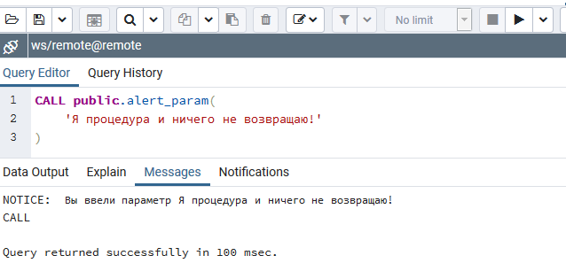

Рисунок 56 – Уведомление процедуры

Хранимые процедуры поддерживают входные и выходные параметры.

Для объявления параметра необходимо знать следующее:

* Тип данных
* Заданное по умолчанию значение
* Обозначение входного параметра
* Имя

Объявление параметров происходит следующим образом:

[default (IN)|OUT] [TYPE] [NAME = ""]

Запись выше означает, что по умолчанию параметры являются входными, но лучше указывать это явно. Далее следует тип значения, можно указать имя. Если имя параметра не задано, то внутри процедуры к нему можно обратиться через ${num}, где num – порядковый номер параметра в списке, начиная с 1.

Для примера создадим процедуру, которая будет устанавливать цвет ткани по его названию:

CREATE OR REPLACE PROCEDURE public."insertClothColor"(IN integer, IN character varying)

LANGUAGE 'plpgsql'

AS $$

DECLARE

cnt INTEGER := 1;

BEGIN

SELECT

COALESCE(SUM("ID"), 0)

FROM colors

WHERE "NAME" = $2

INTO cnt

;

IF cnt = 0 THEN

INSERT INTO colors("NAME") VALUES ($2) RETURNING "ID" INTO cnt;

END IF;

UPDATE

cloth

SET

"COLOR" = cnt

WHERE

"ID" = $1

;

END;

$$;

Теперь проверим, как работает наша хранимая процедура – запустим её с помощью команды CALL:

CALL "insertClothColor"(125, 'синий');

CALL "insertClothColor"(126, 'бежевый');

CALL "insertClothColor"(127, 'бежевый');

Результат работы хранимой процедуры изображен на рисунке 57.

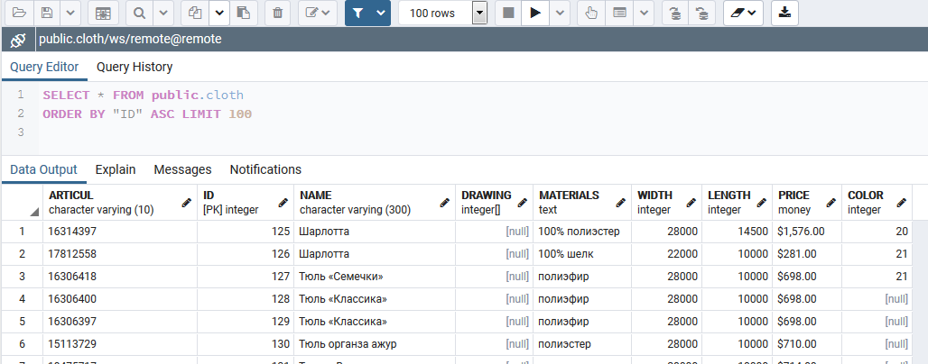

Рисунок 57 – Результаты работы хранимой процедуры

В общем случае синтаксис команды CREATE PROCEDURE бедет выглядеть следующим образом:

CREATE [ OR REPLACE ] PROCEDURE

name ( [ [ argmode ] [ argname ] argtype [ { DEFAULT | = } default_expr ] [, ...] ] )

{ LANGUAGE lang_name

| TRANSFORM { FOR TYPE type_name } [, ... ]

| [ EXTERNAL ] SECURITY INVOKER | [ EXTERNAL ] SECURITY DEFINER

| SET configuration_parameter { TO value | = value | FROM CURRENT }

| AS 'definition'

| AS 'obj_file', 'link_symbol'

} ..

**Функции**

Синтаксис функции практические идентичен синтаксису процедуры, единственным отличием является возвращаемое значение.

CREATE [OR REPLACE] FUNCTION function_name(parameter_list)

RETURNS(value)

LANGUAGE language_name

AS $$

stored_function_body;

$$;

Для примера, напишем функцию, возвращающую средний чек клиентов для менеджера, ID которого укажем в параметре.

CREATE OR REPLACE FUNCTION public.avg_manager_bill(mgr_id integer)

RETURNS double precision

LANGUAGE 'plpgsql'

VOLATILE

PARALLEL UNSAFE

COST 100

AS

$BODY$

DECLARE

res double precision;

BEGIN

SELECT

round(AVG(CAST("BASE_COST" AS NUMERIC)), 2)

FROM

"order" as "o"

WHERE

"MANAGER" = mgr_id

INTO

res

;

RETURN res;

END;

$BODY$;

Вызвать функцию можно при помощи оператора SELECT. Результат показан на рисунке 58.

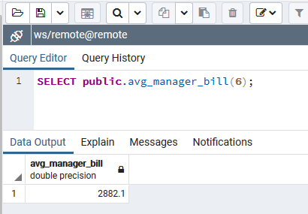

Рисунок 58 – Результат работы функции

**Создание процедур и функций в pgAdmin**

Созданные процедуры и функции можно найти в соответствующих разделах элементов текущей БД, как показано на рисунке 59. Там же при помощи меню можно определить новые элементы.

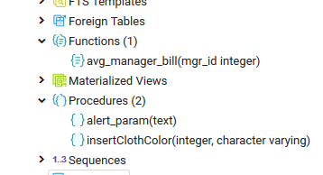

Рисунок 59 – Список процедур и функций в pgAdmin

При создании объектов в основных настройках указывается имя сущности, на вкладке «Определения» указываются язык и аргументы, на вкладке «Код» - основной код процедуры или функции, как например на рисунке изи. Итоговый код можно увидеть на вкладке «SQL».

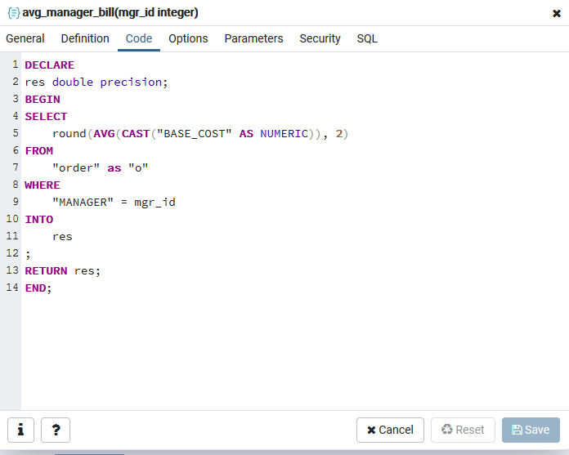

Рисунок 60 – Правильное заполнение вкладки «Код»

## Тема №7 - Триггеры.

**Триггер** *–* это специальный тип хранимой процедуры, которая запускается автома­тически системой SQL Server при модифицировании какой-либо таблицы одним из трех операторов: UPDATE, INSERT или DELETE. Триггеры, как другие хранимые процедуры, могут содержать простые или сложные операторы SQL. Триггер определяет операцию, которая должна выполняться при наступлении некоторого события в базе данных. Триггеры срабатывают при выполнении с таблицей команды SQL INSERT, UPDATE или DELETE.

В PostgreSQL триггеры создаются на основе существующих функции, т.е. сначала командой CREATE FUNCTION определяется триггерная функция, затем на ее основе командой CREATE TRIGGER определяется собственно триггер. Триггер будет связан с указанной таблицей, представлением или сторонней таблицей и будет выполнять заданную функцию *имя_функции* при определённых событиях.

**Синтаксис объявления триггера:**

CREATE [ CONSTRAINT ] TRIGGER имя { BEFORE | AFTER | INSTEAD OF } { событие [ OR ... ] }

ON имя_таблицы

[ FROM ссылающаяся_таблица ]

[ NOT DEFERRABLE | [ DEFERRABLE ] [ INITIALLY IMMEDIATE | INITIALLY DEFERRED ] ]

[ FOR [ EACH ] { ROW | STATEMENT } ]

[ WHEN ( условие ) ]

EXECUTE PROCEDURE имя_функции ( аргументы )

Здесь допускаются события:

INSERT

UPDATE [ OF имя_столбца [, ... ] ]

DELETE

**CREATE TRIGGER** *триггер*. В аргументе *триггер* указывается произвольное имя создаваемого триггера. Имя может совпадать с именем триггера, уже существующего в базе данных при условии, что этот триггер установлен для другой таблицы. Кроме того, по аналогии с большинством других несистемных объектов баз данных, имя триггера (в сочетании с таблицей, для которой он устанавливается) должно быть уникальным лишь в контексте базы данных, в которой он создается.

**{BEFORE | AFTER}.** Ключевое слово BEFORE означает, что функция должна выполняться передпопыткой выполнения операции, включая все встроенные проверки ограничений данных, реализуемые при выполнении команд INSERT и DELETE. Ключевое слово AFTER означает, что функция вызывается после завершения операции, приводящей в действие триггер.

**{событие[OR *событие ...* ] }.** События SQL, поддерживаемые в PostgreSQL: INSERT, UPDATE или DELETE. При перечислении нескольких событий в качестве разделителя используется ключевое слово OR.

**ON *таблица.***Имя таблицы, модификация которой заданным событием приводит к срабатыванию триггера.

**FOR EACH { ROW | STATEMENT }.** Ключевое слово, следующее за конструкцией FOR EACH и определяющее количество вызовов функции при наступлении указанного события. Ключевое слово ROW означает, что функция вызывается *для каждой модифицируемой записи.* Если функция должна вызываться всего один раз для всей команды, используется ключевое слово STATEMENT.

**EXECUTE PROCEDURE *функция* (аргументы*)*.** Имя вызываемой функции с аргументами. На практике аргументы при вызове триггерных функций не используются.

**Синтаксис определения триггерной функции:**

CREATE FUNCTION **функция** () RETURNS **trigger** AS $$

DECLARE

**объявления**;

BEGIN

**команды**;

END;

$$ LANGUAGE plpgsql;

В триггерных функциях используются специальные переменные, содержащие информацию о сработавшем триггере. С помощью этих переменных триггерная функция работает с данными таблиц.

Когда функция на PL/pgSQL срабатывает как триггер, в блоке верхнего уровня автоматически создаются несколько специальных переменных:

**NEW**

Тип данных RECORD. Переменная содержит новую строку базы данных для команд INSERT/UPDATE в триггерах уровня строки. В триггерах уровня оператора и для команды DELETE эта переменная имеет значение null.

**OLD**

Тип данных RECORD. Переменная содержит старую строку базы данных для команд UPDATE/DELETE в триггерах уровня строки. В триггерах уровня оператора и для команды INSERT эта переменная имеет значение null.

**TG_NAME**

Тип данных name. Переменная содержит имя сработавшего триггера.

**TG_WHEN**

Тип данных text. Строка, содержащая BEFORE, AFTER или INSTEAD OF, в зависимости от определения триггера.

**TG_LEVEL**

Тип данных text. Строка, содержащая ROW или STATEMENT, в зависимости от определения триггера.

**TG_OP**

Тип данных text. Строка, содержащая INSERT, UPDATE, DELETE или TRUNCATE, в зависимости от того, для какой операции сработал триггер.

**TG_RELID**

Тип данных oid. OID таблицы, для которой сработал триггер.

**TG_RELNAME**

Тип данных name. Имя таблицы, для которой сработал триггер. Эта переменная устарела и может стать недоступной в будущих релизах. Вместо неё нужно использовать TG_TABLE_NAME.

**TG_TABLE_NAME**

Тип данных name. Имя таблицы, для которой сработал триггер.

**TG_TABLE_SCHEMA**

Тип данных name. Имя схемы, содержащей таблицу, для которой сработал триггер.

**TG_NARGS**

Тип данных integer. Число аргументов в команде CREATE TRIGGER, которые передаются в триггерную функцию.

**TG_ARGV[]**

Тип данных массив text. Аргументы от оператора CREATE TRIGGER. Индекс массива начинается с 0. Для недопустимых значений индекса ( < 0 или >= tg_nargs) возвращается NULL.

Триггерная функция должна вернуть либо NULL, либо запись/строку, соответствующую структуре таблице, для которой сработал триггер.

Если BEFORE триггер уровня строки возвращает NULL, то все дальнейшие действия с этой строкой прекращаются (т. е. не срабатывают последующие триггеры, команда INSERT/UPDATE/DELETE для этой строки не выполняется). Если возвращается не NULL, то дальнейшая обработка продолжается именно с этой строкой. Возвращение строки отличной от начальной NEW, изменяет строку, которая будет вставлена или изменена. Поэтому, если в триггерной функции нужно выполнить некоторые действия и не менять саму строку, то нужно возвратить переменную NEW (или её эквивалент). Для того чтобы изменить сохраняемую строку, можно поменять отдельные значения в переменной NEW и затем её вернуть. Либо создать и вернуть полностью новую переменную. В случае строчного триггера BEFORE для команды DELETE само возвращаемое значение не имеет прямого эффекта, но оно должно быть отличным от NULL, чтобы не прерывать обработку строки. Обратите внимание, что переменная NEW всегда NULL в триггерах на DELETE, поэтому возвращать её не имеет смысла. Традиционной идиомой для триггеров DELETE является возврат переменной OLD.

Триггеры INSTEAD OF (это всегда триггеры уровня строк, и они могут применяться только с представлениями) могут возвращать NULL, чтобы показать, что они не выполняли никаких изменений, так что обработку этой строки можно не продолжать (то есть, не вызывать последующие триггеры и не считать строку в числе обработанных строк для окружающих команд INSERT/UPDATE/DELETE). В противном случае должно быть возвращено значение, отличное от NULL, показывающее, что триггер выполнил запрошенную операцию. Для операций INSERT и UPDATE возвращаемым значением должно быть NEW, которое триггерная функция может модифицировать для поддержки предложений INSERT RETURNING и UPDATE RETURNING (это также повлияет на значение строки, передаваемое последующим триггерам, или доступное под специальным псевдонимом EXCLUDED в операторе INSERT с предложением ON CONFLICT DO UPDATE). Для операций DELETE возвращаемым значением должно быть OLD.

Возвращаемое значение для строчного триггера AFTER и триггеров уровня оператора (BEFORE или AFTER) всегда игнорируется. Это может быть и NULL. Однако, в этих триггерах по-прежнему можно прервать вызвавшую их команду, для этого нужно явно вызвать ошибку.

Чтобы создать триггер, нужна соответствующая триггерная функция, она должна возвращать триггер. Внутри неё к записи, на которую сработало событие, можно обратиться при помощи ключевого слова NEW. Список всех триггерных функций в pgAdmin можно увидеть в соответствующем разделе текущей БД (рисунок 61).

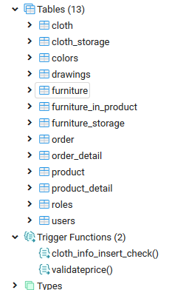

Рисунок 61 – Список триггерных функций в pgAdmin

Для примера, создадим функцию проверки неотрицательности цены позиции:

CREATE FUNCTION validatePrice() RETURNS trigger AS

$$

BEGIN

IF NEW."PRICE" < 0 THEN

RAISE EXCEPTION 'Цена % не может быть отрицательной!', NEW.NAME;

END IF;

RETURN NEW;

END;

$$ LANGUAGE 'plpgsql';

Назначим эту триггерную функцию на событие вставки и обновления данных таблиц product, cloth и furniture. При помощи диалоговых окон найдем нужные таблицы, там выберем триггеры и через меню выберем «Создать -> Триггер» (рисунок шшш).

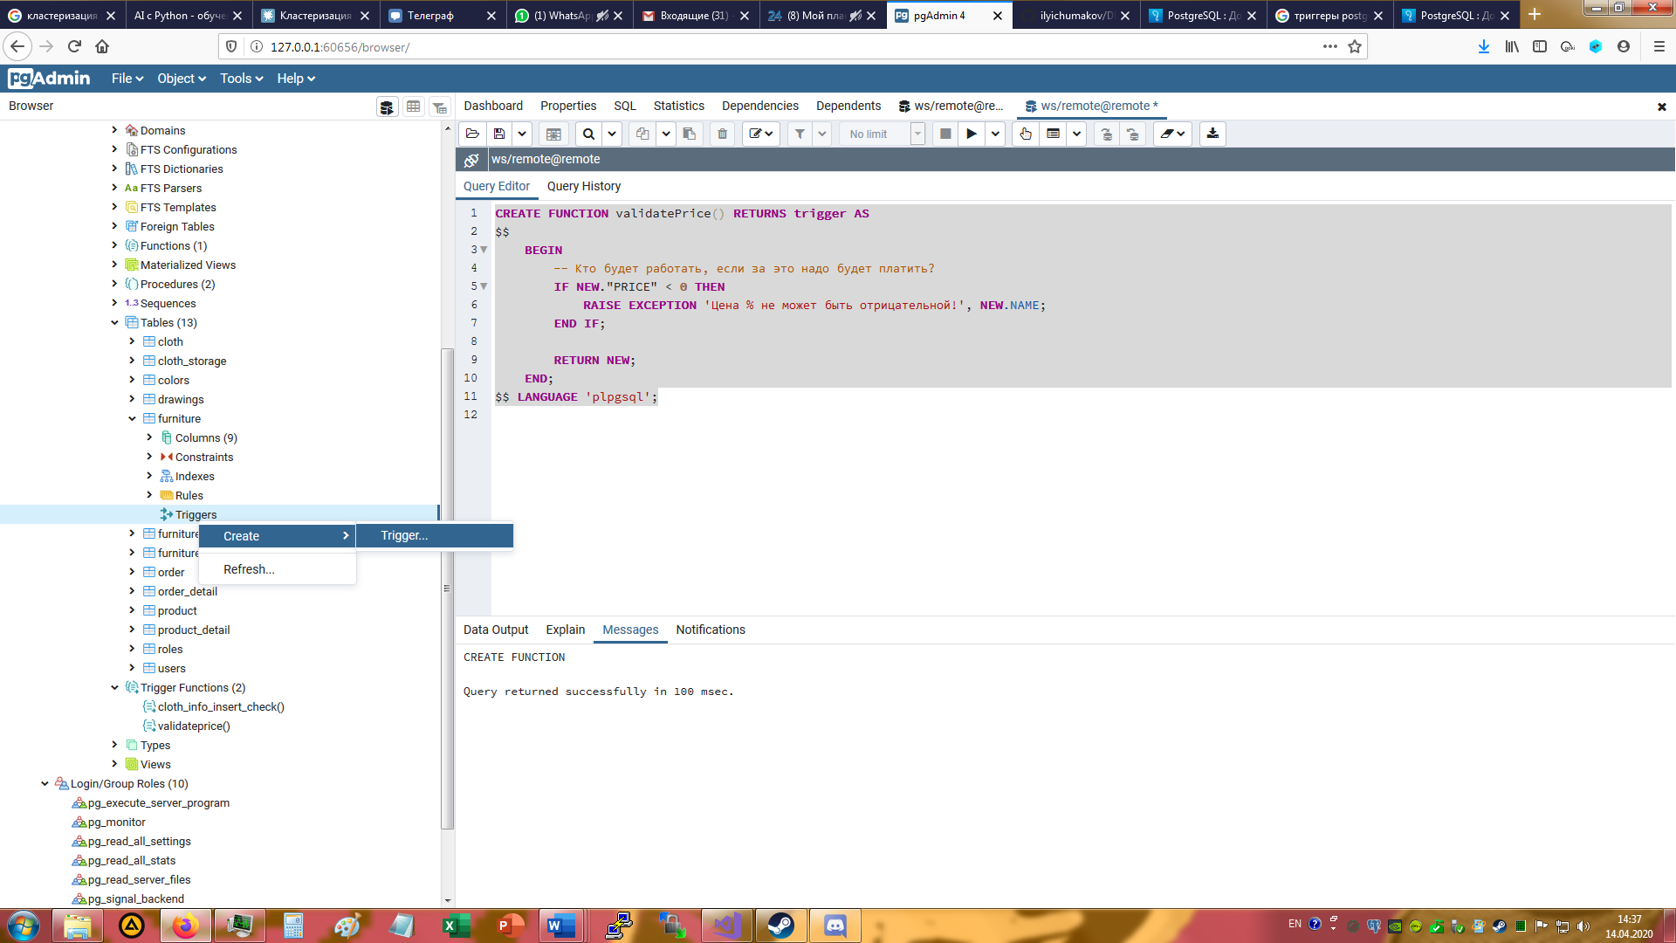

Рисунок 62 – Открытие диалогового окна назначения триггера

В открывшемся окне назначим имя, функцию, события и дополнительные параметры (рисунки 63 – 65).

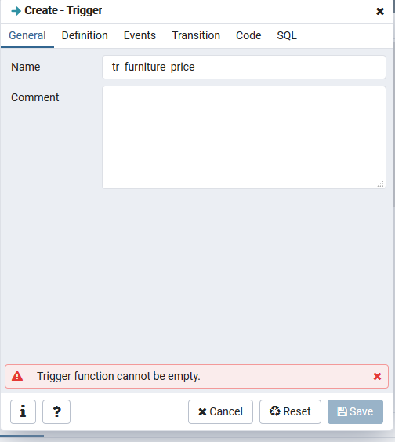

Рисунок 63 – Основные параметры

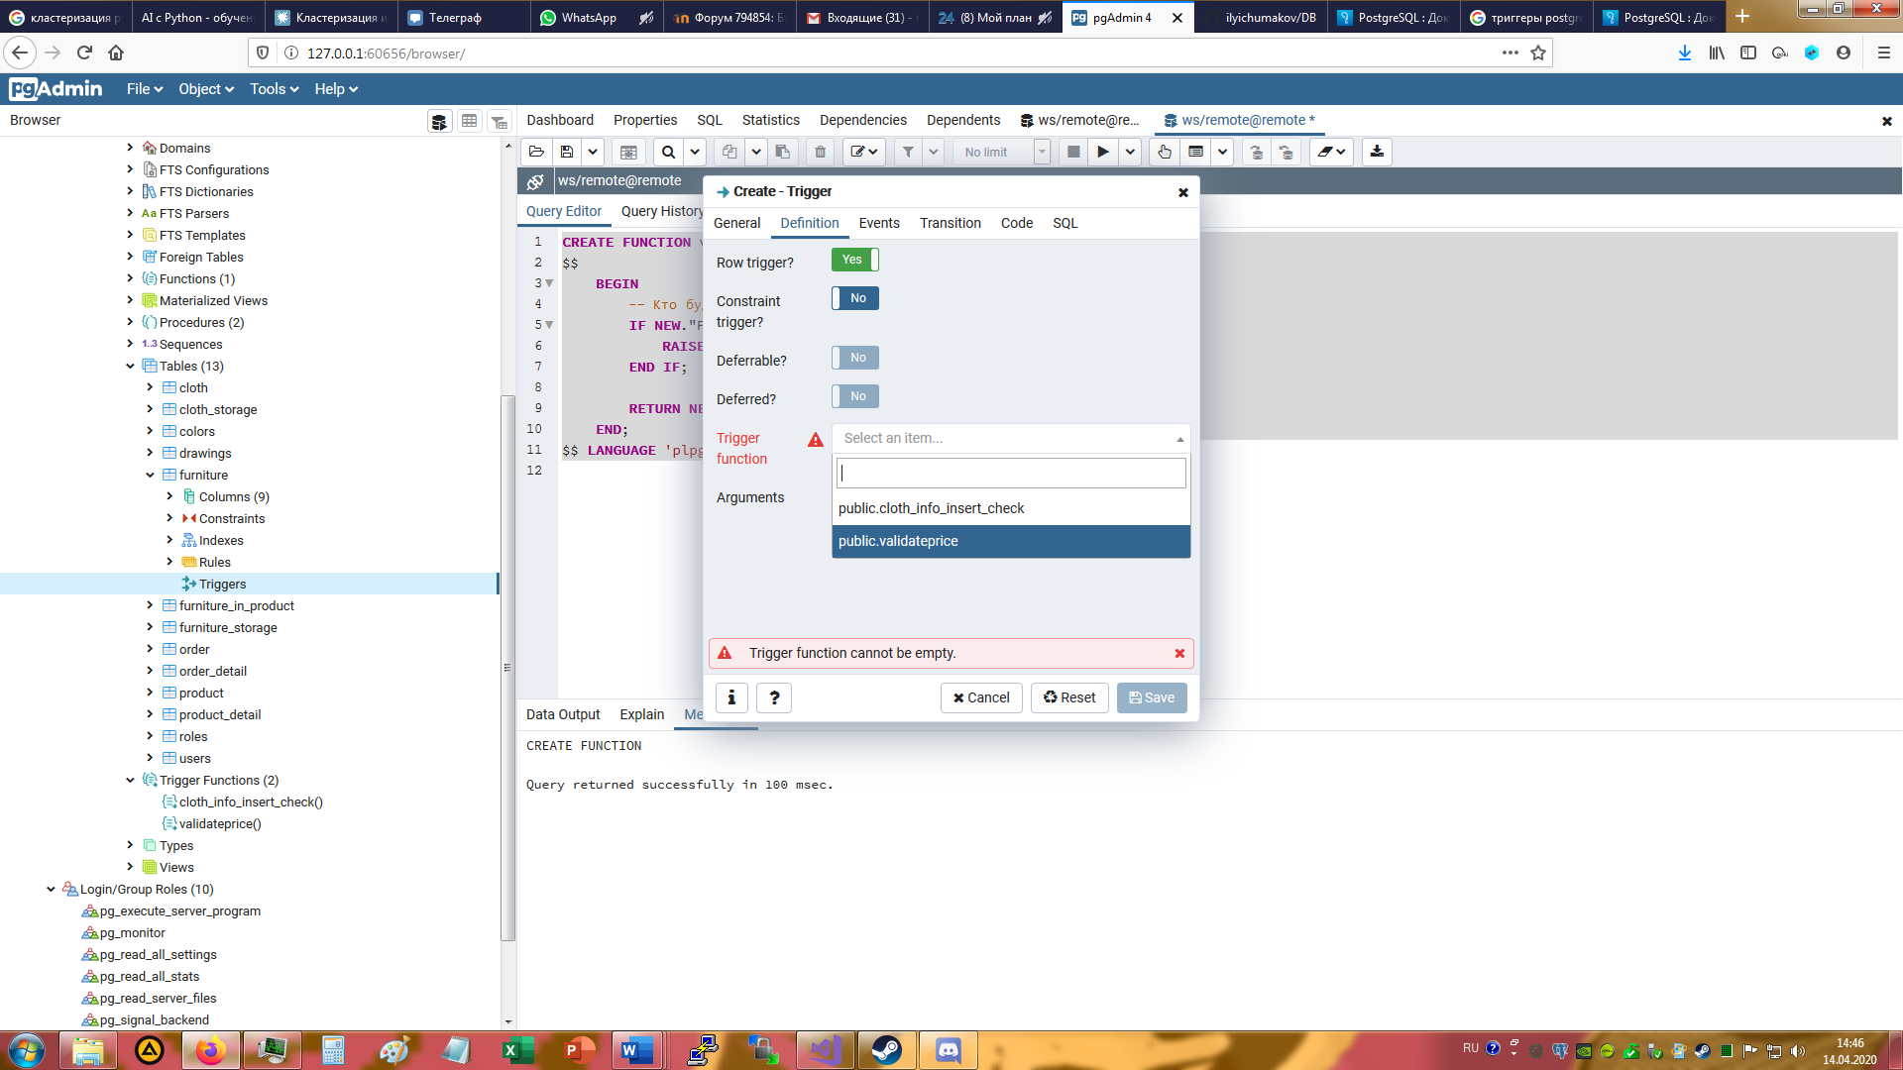

Рисунок 64 – Определения

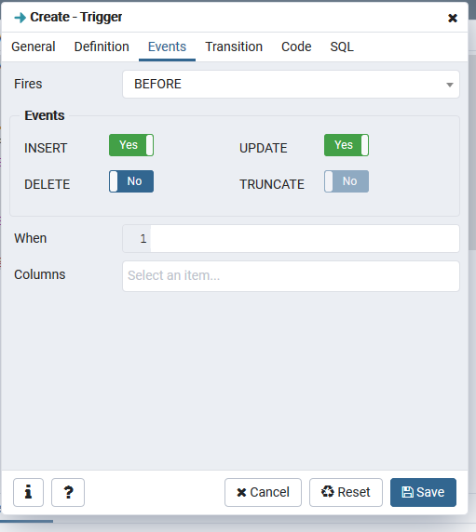

Рисунок 65 – События триггера